UNION DES COMORES Unité – Solidarité – Développement **************

-----------------------------

MINISTERE DE L’ENERGIE, DE L’EAU
ET DES HYDROCARBURES
-----------------------------
PROJET ASCENT COMORES *******************
Accelerating Sustainable and Clean Energy Access Transformation (ASCENT) - P515127
-----------------------------

PLAN DE MOBILISATION DES PARTIES PRENANTES

VERSION FINALE
31 Mars 2026
Tables des matières
Sommaire
1. Introduction/description du projet 5
2. Objectif/Description du PMPP 6
2.1 Objectif du PMPP 6
2.2 Méthodologie d’élaboration du PMPP 7
2.3 Description du PMPP 7
3. Identification et examen des parties prenantes par composante du projet 8
3.1 Méthodologie 8
3.2. Parties touchées 8
3.3. Autres parties concernées 10
3.4. Individus ou groupes défavorisés ou vulnérables 11
4. Programme de mobilisation des parties prenantes 13
4.1. Résumé de la participation des parties prenantes à la préparation du projet 13
4.2. Résumé des besoins des parties prenantes du projet et des méthodes, outils et techniques de mobilisation des parties prenantes 18
4.4. Plan de mobilisation des parties prenantes 23
4.4. Stratégie proposée pour la prise en compte des points de vue des groupes vulnérables 32
5. Ressources et responsabilités pour la mise en œuvre des activités de mobilisation des parties prenantes 33
5.1. Modalités de mise en œuvre et ressources 33
5.2. Budget pour la mise en œuvre du PMPP 36
6. Mécanisme de gestion des plaintes 40
6.1. Objectifs du mécanisme de gestion des plaintes 40
6.2. Description du mécanisme de gestion des plaintes 40
6.3. Description du Mécanisme de gestion des plaintes des travailleurs 49
6.4. Description du mécanisme de gestion des plaintes en matière d’exploitation, aux abus et au harcèlement sexuels (EAS/HS) 49
6.5. Renforcement de capacité sur le mécanisme de gestion des plaintes 49
7. Suivi et rapportage 50
7.1. Résumé de la manière dont se fera le suivi et l’établissement de rapports concernant la mise en œuvre du PMPP 50
7.2. Rapports aux groupes de parties prenantes 51
8. Annexe 54

Liste des tableaux
Tableau 1 : Liste des Parties Prenantes touchées directement 8
Tableau 2 : Liste des parties prenantes touchées indirectement 9
Tableau 3 : Liste des autres parties prenantes concernées 10
Tableau 4 : Liste des autres parties prenantes concernées 11
Tableau 5 : Résumé des consultations réalisées 14
Tableau 6 : Synthèse des besoins des parties prenantes du projet 18
Tableau 7 : Tableau récapitulatif du Plan de Mobilisation et information des Parties Prenantes 24
Tableau 8. Fonctions et responsabilités dans la mise en œuvre du PMPP 34
Tableau 9 : Budget prévisionnel pour la mise en œuvre du PMPP (en USD) 36
Tableau 10 : Illustration des étapes du mécanisme de gestion des plaintes 42
Tableau 11: Indicateurs de suivi 52

Listes des annexes
Annexe 1 : Listes de présences des différentes Consultation des PP rencontrées 54
Annexe 2 : Préoccupations des différentes des PP rencontrées 91
Annexe 3 : Indicateurs de suivi et de rapportage du PMPP 96
Annexe 4 : Cartographie des parties prenantes ou les diagrammes des parties prenantes 98
Annexe 5: Modèles de fiche de doléance 99
Annexe 6 : Modèle de fiche de plainte 100
Annexe 7: Fiche d’enregistrement des plaintes verbales 101
Annexe 8: Modèle de registre d’enregistrement des plaintes 102
Annexe 9 : Fiche de suivi des plaintes 103

ACRONYMES ET ABREVIATIONS
ASCENT | : Accelerating Sustainable and Clean Energy Access Transformation
BAD | : Banque Africaine de Développement
CES | : Cadre Environnemental et Social (de la Banque Mondiale)
CERC | : Réponse d’Urgence Contingente
CGP | : Comité de Gestion des Plaintes
E&S | : Environnement et Social
GdC | : Gouvernement des Comores
IPP | : Producteurs Indépendants d’électricité
MEEH | : Ministère de l’Energie, de l’Eau et des Hydrocarbures
MB | : Basse Tension
MGP | : Mécanisme de gestion des plaintes (et des doléances)
MT | : Moyenne Tension
NES | : Norme environnementale et sociale
ONG | : Organisation Non Gouvernementale
OSC | : Organisation de la Société Civile
PAESC | : Projet d’Accès à l’Energie Solaire aux Comores
PAP | : Personne Affectée par le Projet
PASEC | : Projet d’Appui au Secteur de l’Energie aux Comores
PCE | : Plan Comores Emergent
PEES | : Plan d’Engagement Environnemental et Social
PGMO | : Plan de Gestion de la Main-d’œuvre
PMPP | : Plan de Mobilisation des Parties Prenantes
PP | : Parties Prenantes
PV | : Photovoltaïque
PV | : Proçès-Verbal
SIG | : Système d’Information de Gestion
SONELEC | : Société Nationale d’Electricité des Comores
UGP | : Unité de Gestion du Projet
VBG/EAS/HS | : Violence Basée sur le Genre/ Exploitation et Abus Sexuels/ Harcèlement Sexuel

1. Introduction/description du projet
L’Union des Comores est un pays insulaire située au large des côtes du Canal de Mozambique et de l’océan Indien. Il est constitué par quatre îles : Grande Comores, Anjouan, Mohéli et Mayotte sous administration française. Les îles sont soumises à un climat tropical toute l’année avec deux saisons distinctes ; la saison des pluies et la saison sèche. L’ensoleillement aux Comores est assez élevé avec, en moyenne 217 heures d’ensoleillement par mois tout au long de l’année.
Avec ses 850.387 habitants (Wold Bank Open Data), l’Union des Comores doit faire face à des ressources en matières premières limitées, un marché intérieur restreint, et une faible diversification économique. Avec une économie historiquement dépendante de l’agriculture, le pays a opté pour une transformation structurelle de son économie à travers des interventions ciblées et soutenues en faveur du secteur privé suivant la stratégie de développement « Plan Comores Emergent » (PCE) mise en œuvre depuis décembre 2019. Pour y parvenir, les lignes directrices prioritaires suivantes (sans être exhaustif) ont été priorisées : la maîtrise du niveau de dépendance énergétique, le développement de l’accès à l’énergie, la logique économique durable et pérenne et la logique du développement durable.
Le secteur énergie comorien souffre d’importants problèmes, en l’occurrence d’insuffisance d’infrastructures de production d’énergie, de transport, alors que la demande énergétique en zones urbaines est en croissance permanente. Afin de répondre à cette demande croissante, la Société Nationale d’Electricité des Comores (SONELEC) s’est retrouvée dans une situation d’urgence quasi permanente de remise en état des infrastructures de production, de transport et de distribution d’énergie. Elle a dû se doter de nouveaux moyens de production énergétique souvent inappropriée, occultant la planification du sous-secteur. Les principaux impacts sont la faiblesse et la stagnation de l’accès à l’électricité couplée par la détérioration de la qualité et de l’offre de service.
Le développement des Comores ne peut se faire sans recourir au développement du secteur Energie qui est l'élément central du développement.
Dans ce cadre les Comores connaissent des projets électriques en développement sous financement des bailleurs tels que la Banque Mondiale avec le Projet d’Accès à l’Energie Solaire aux Comores (PAESC), la Banque Africaine de Développement (BAD) avec le Projet d’Appui au Secteur de l’Energie aux Comores (PASEC) pour résoudre le déficit énergétique qui décourage actuellement ses efforts de développement. En plus des projets de constructions des centrales solaires photovoltaïques, les Comores développent des grandes lignes d’interconnexion électriques pour renforcer le transport d’énergie.
Le gouvernement de l’Union des Comores reconnaît l’importance de ce secteur fort pour une croissance inclusive et durable qui conduira à la réduction de la pauvreté.
C’est dans ce sens que, le Gouvernement de l’Union des Comores (GdC) sollicite l’appui technique et financier du Groupe de la Banque mondiale pour financer le Projet ASCENT (Accelerating Sustainable & Clean Energy Access Transformation) qui est un programme régional destiné à accélérer la transition vers une énergie durable et propre.
Dans le cadre de la mise en œuvre de ce projet et pour répondre aux normes de la Banque Mondiale et en particulier la Norme Environnementale et Sociale 10 (NES10) un plan de mobilisation des parties prenantes est développé dans le présent livrable pour une bonne implication communautaire.
Le projet ASCENT s’appuie sur les composantes suivantes :
- Composante 1 : Renforcement du réseau et modernisation des opérations du système (US$23,8 millions) :
- Sous-composante 1.1 : Réhabilitation et expansion du réseau.
- Sous-composante 1.2 : Modernisation et digitalisation du réseau.
- Sous-composante 1.3 : Compensation des PAP.
- Sous-composante 1.4 : Recrutement d’un ingénieur du maître d’ouvrage (OE).

- Composante 2 : Extension de l'accès à l'électricité (US$20,1 millions) :
- Sous-composante 2.1 : Raccordement au réseau du dernier kilomètre.
- Sous-composante 2.2 : Accroître l'accès à l'électricité hors réseau.

- Composante 3 : Extension de l'accès aux solutions de cuisson propre (US$3,4 millions) :

- Composante 4 : Assistance technique, renforcement institutionnel et soutien à la mise en œuvre des projets (US$9,7 millions) :
- Sous-composante 4.1 : Assistance technique et renforcement des capacités institutionnelles du MEEH.
- Sous-composante 4.2 : Assistance technique et renforcement des capacités institutionnelles de la SONELEC.
- Sous-composante 4.3 : Soutien à la mise en œuvre de la gestion du projet.

- Composante 5 : Réponse d’urgence contingente (CERC) (0 million USD). À la suite d’une crise ou d’une urgence éligible, le bénéficiaire peut demander à la Banque mondiale de réallouer les fonds du projet pour soutenir la réponse d’urgence et la reconstruction. Cette composante puisera dans les ressources de subvention non engagées des autres composantes du projet pour couvrir la réponse d’urgence.
Le Projet ASCENT est préparé au titre du cadre environnemental et social (CES) de la Banque mondiale, conformément à la NES10 relative à la mobilisation et à l'information des parties prenantes.

2. Objectif/Description du PMPP

2.1 Objectif du PMPP
L’objectif global du présent Plan de mobilisation des parties prenantes (PMPP) est de définir un programme de mobilisation des parties prenantes, notamment en ce qui concerne la publication des informations et les consultations tout au long du cycle du projet. Le PMPP décrit succinctement la façon dont l’équipe du projet communiquera avec les parties prenantes et inclut un mécanisme par lequel les populations peuvent exprimer leurs préoccupations, donner leur avis ou déposer des plaintes concernant le projet et toute activité y relative. Le présent PMPP met spécifiquement l’accent sur les méthodes permettant de mobiliser les groupes considérés comme les plus vulnérables et qui risquent d’être exclus des avantages du présent projet.
Le Plan de mobilisation des parties prenantes facilitera, à l’État de l’Union des Comores, le développement et l’entretien de manière itérative d’une relation constructive avec les parties prenantes tout au long du projet. Il permettra de procéder à la gestion, l’évaluation et le suivi des risques des effets environnementaux et sociaux. Il consiste à :
- Etablir une approche systématique de mobilisation des parties prenantes qui permettra aux structures chargées de la mise en œuvre du Projet de bien identifier, de nouer et maintenir des relations constructives avec les parties prenantes, et plus particulièrement les parties prenantes touchées par le Projet ;
- Evaluer le niveau d’intérêt et d’adhésion des parties prenantes et permettre que leurs opinions soient prises en compte dans la conception du Projet et sa performance environnementale et sociale ;
- Encourager la mobilisation effective de toutes les parties prenantes touchées par le Projet pendant toute sa durée de vie sur les questions qui pourraient éventuellement avoir une incidence sur elles et fournir les moyens d’y parvenir ;
- S’assurer que les parties prenantes reçoivent en temps voulu et de manière compréhensible, accessible et appropriée toutes les informations relatives aux risques et effets environnementaux et sociaux générés par le Projet ;
- Doter les parties touchées par le Projet de moyens permettant aisément d’évoquer leurs préoccupations et de porter plainte, ainsi qu’aux organes de pilotage et d’exécution du Projet et l’Etat d’y répondre et de les gérer ;
- Prendre en compte de manière inclusive les avis, préoccupations, intérêts des femmes, notamment celles vulnérables, par rapport à la mise en œuvre du Projet.

2.2 Méthodologie d’élaboration du PMPP
L’approche adoptée est à la fois inclusive et participative. Pour ce faire, les rencontres ont été organisées sous diverses formes :
- Rencontres individuelles (entre autres avec des autorités dont des Maires) ;
- Focus groups (notamment avec des groupements de femmes) ;
- Réunions en séance plénière.
La rédaction du PMPP a été faite conformément aux prescriptions du droit national et aux exigences de la NES 10 (Mobilisation des Parties Prenantes et information) de la Banque mondiale. Ce présent PMPP s’applique à toutes les parties prenantes impliquées dans la mise en œuvre du projet.

2.3 Description du PMPP
Le Plan de Mobilisation des Parties Prenantes constitue un document opérationnel qui décrit les stratégies et les modalités d’engagement avec les parties prenantes tout au long du cycle de vie du projet, depuis la phase de préparation, la mise en œuvre et le suivi.
Il précise notamment :
- Les catégories de parties prenantes identifiées (autorités locales, communautés, organisations communautaires, ONG, acteurs économiques, etc.) ;
- Les méthodes de communication et de consultation prévues (réunions communautaires, ateliers, entretiens, diffusion d’informations, etc.) ;
- Les mesures spécifiques pour assurer l’inclusion des groupes vulnérables ;
- Les responsabilités institutionnelles pour la mise en œuvre du PMPP ;
- Les outils de suivi et d’évaluation des activités de mobilisation ;
- Ainsi que les dispositions relatives au mécanisme de gestion des plaintes.
Ce PMPP constitue ainsi un instrument essentiel pour garantir une participation inclusive, transparente et efficace d’une manière active et continue des parties prenantes, favoriser l’appropriation du projet par les bénéficiaires et contribuer à la réussite durable des interventions prévues.

3. Identification et examen des parties prenantes par composante du projet

3.1 Méthodologie
Pour le projet ASCENT Comores, les parties prenantes suivantes ont été identifiées et analysées par rapport à chaque composante. Elles comprennent les parties touchées (telles que définies à la section 3.2), les autres parties concernées (telles que définies à la section 3.3) et les individus ou groupes défavorisés/vulnérables (tels que définis à la section 3.4).

3.2. Parties touchées
Les parties touchées comprennent les communautés locales, les membres desdites communautés et d’autres parties qui pourraient subir les effets directs du projet ou indirectement. Plus précisément, cette catégorie renferme les individus et groupes suivants comme indiqué dans le tableau ci-dessous et on distingue les catégories des personnes ou parties prenantes touchées directement par le Projet. Il donne une description de chacune des catégories ou de parties prenantes. Il renseigne aussi sur la façon dont ces parties prenantes sont touchées.
Tableau 1 : Liste des Parties Prenantes touchées directement
Parties Prenantes | Intérêts pour le projet | Composantes concernées
Communautés riveraines des zones d’intervention | Réduction des nuisances, amélioration durable de l’accès à l’eau potable et à l’assainissement | Toutes les composantes du Projet.
Communautés locales affectées par l’implantation d’ouvrages | Mesures d’atténuation des impacts, bénéfices sociaux du projet et amélioration des services en énergie. | Composantes 1, 2 et 3.
Ménages ou personnes affectés par des restrictions temporaires d’accès | Minimisation des perturbations, rétablissement rapide de l’accès aux services et aux biens. | Composantes 1, 2 et 3.
Ménages ou personnes pouvant perdre des activités économiques, activités agricoles, ou biens | Limitation des emprises, compensation équitable et transparente, information préalable | Composantes 1, 2 et 3.
Propriétaires fonciers pouvant perdre une portion de terrain | Limitation des emprises, compensation juste et préalable en cas de perte partielle ou totale de terrain, restauration des moyens de subsistance | Composantes 1, 2 et 3.
Utilisateurs coutumiers ou occupants informels | Reconnaissance des droits d’usage, mesures d’assistance et d’indemnisation conformes à la NES 5. | Composantes 1, 2 et 3.
Commerçants et petits opérateurs économiques affectés | Indemnisation des pertes de revenus temporaires, continuité ou rétablissement rapide des activités économiques | Toutes les composantes du Projet
Ménages vulnérables affectés | Assistance spécifique, mesures de protection renforcées et accès prioritaire aux mécanismes de gestion des plaintes | Toutes les composantes du Projet
Le tableau ci-après présente les parties prenantes indirectement affectées par le projet. Il s’agit des acteurs qui, sans être directement impactés par les activités ou les emprises du projet, peuvent néanmoins subir des effets induits ou secondaires, qu’ils soient d’ordre économique, social ou environnemental. L’identification de ces parties prenantes permet d’assurer une prise en compte élargie des impacts du projet et de définir des mesures appropriées de communication, de consultation et d’atténuation.
Tableau 2 : Liste des parties prenantes touchées indirectement
N | Désignation des PP | Intérêts pour le projet
1 | La SONELEC | La SONELEC est le bénéficiaire principal et direct du projet entant que Société Nationale d’Electricité.
2 | Le Ministère de l’Energie, de l’eau et des Hydrocarbures | Mise en œuvre des politiques et des programmes gouvernementaux visant à améliorer l’accès à l’énergie, renforcer le secteur énergétique en matière de disponibilité de l’Energie et promouvoir les énergies propres et durables.
3 | Le Ministère de l’environnement | Le ministère de l’environnement est membre du comité de pilotage et sera informer de l’avance de la mise en œuvre du projet plus particulièrement les activités en liens avec la mise en place des technologies de cuissons propres.  Veiller à la prise en compte des exigences environnementales dans la mise en œuvre du projet, assurer la conformité avec la réglementation environnementale nationale et promouvoir une gestion durable des ressources naturelles.
4 | Ministère de l’aménagement | Assurer la cohérence du projet avec les politiques d’aménagement du territoire, la planification des infrastructures et l’intégration des installations dans les schémas de développement territorial.  Le ministère aura la responsabilité de fournir les autorisations des emprises le cas échéant s’il ya expropriation ou acquisition de terre.
5 | Les administrations décentralisées | Faciliter la mise en œuvre du projet au niveau local, participer à l’identification des zones prioritaires, mobiliser les communautés et assurer le relais entre les populations locales et les autorités nationales.

3.3. Autres parties concernées
Les autres parties concernées du projet désignent aussi des individus, groupes ou entités qui ne sont pas directement touchés par le projet. Cette catégorie regroupe l’ensemble des individus ou groupes ayant manifesté un intérêt dans le projet, ils sont présentés dans le tableau ci-dessous.
Tableau 3 : Liste des autres parties prenantes concernées
N° | Partie Prenante touchées | Intérêts pour le projet | Composantes concernées
1 | Les partenaires Financiers internationaux du Projet dont la Banque Mondiale | Assurer la bonne mise en œuvre du projet conformément aux objectifs de développement, aux exigences fiduciaires, environnementales et sociales ; suivi de l’utilisation des financements et des résultats du projet. | Toutes les composantes du projet (supervision globale, financement et suivi-évaluation).
2 | Les Entreprises ou toute autre organisation travaillant pour le compte du Projet. | Positivement affecté, dans l’exécution des contrats des travaux, fournitures ou services conformément aux contrats ; respect des normes techniques, environnementales, sociales et de sécurité ; bonne collaboration avec les communautés locales. | Composantes liées aux travaux, aux infrastructures, aux prestations de services et à l’appui technique ; Composantes 1, 2 et 3.
3 | Les Banques | Gestion des flux financiers du projet, facilitation des paiements aux entreprises et prestataires, services financiers liés aux activités du projet. | Toutes les composantes du Projet.
4 | Les commerçants et restaurants de la zone du Projet | Les commerçants ou restaurants des zones du Projet en particulier ceux ayant des produits pouvant subvenir au besoin du projet ou des employés lors de l’exécution des travaux, inclus les restaurateurs : (augmentation de la clientèle grâce aux travailleurs et activités du projet). Positivement affectés par le Projet qui va amener des revenus octroyant ainsi des pouvoirs d’achat aux populations et indirectement des profits à ces Commerçants. | Toutes les composantes du Projet.
5 | Les Transporteurs œuvrant dans des zones du Projet | Les transporteurs qui interviennent directement et indirectement lors de la mise en œuvre du projet ayant des effets positifs à la population. Positivement affectés par les emplois qui seront menés par le Projet. Opportunités d’activité liées au transport de matériaux, d’équipements et du personnel ; impact possible sur la circulation, la sécurité routière et l’état des routes. | Toutes les composantes du Projet.
6 | Les mosquées | Information et sensibilisation des communautés locales ; relais de communication sociale et communautaire ; prise en compte des aspects culturels et sociaux lors de la mise en œuvre du projet. | Composantes liées à la mobilisation communautaire, à la sensibilisation et à la gestion des impacts sociaux.  Composantes 1, 2 et 3.
7 | Les Centres des Soins ou Hôpitaux de la zone du Projet | Les centres des soins des zones du Projet sont à mobiliser car pourraient intervenir en cas d’incident pour des prises en charge éventuelle des accidents de travail ou incidents ; contribution à la prévention des risques sanitaires pour les travailleurs et les communautés.  La communication pour la compétition, sera transparente et non discriminatoire.  Le Projet maintiendra toute communication responsable avec ces partenaires pour toute communication nécessaire | Toutes les composantes du Projet.

3.4. Individus ou groupes défavorisés ou vulnérables
Tout au long de la mise en œuvre du projet, une attention particulière sera accordée aux personnes ou groupes vulnérables. Les groupes identifiés dans des zones du Projet sont constitués notamment des personnes vivant avec un handicap (physique ou mental), les personnes atteintes des maladies graves, chronique ou incurables, les personnes âgées, particulièrement quand ils vivent en ménage solitaire, les ménages dont les chefs sont des femmes, les ménages pauvres, les personnes victimes de VBG, les veuves et les orphelins.

Dans le cadre du projet, les groupes vulnérables ou défavorisés peuvent inclure, sans s’y limiter, les groupes et catégories suivants :
Tableau 4 : Liste des autres parties prenantes concernées
N° | Partie Prenante touchées | Intérêts pour le projet | Composantes du Projet concernés
1 | Les malades chroniques | Positivement affectés par le Projet à travers les profits attendus toutefois, ils restent limités dans la capacité de pouvoir exécuter des travaux prévus. Le Projet est appelé à les considérer dans le processus de mise en œuvre en prenant en compte de leurs besoins spécifiques afin d’éviter toute aggravation de leur état de santé ; réduction des risques sanitaires liés aux activités du projet. | Toutes les composantes du Projet.
2 | Les personnes âgées (70 ans) | Amélioration de l’accès aux infrastructures et services du projet ; prise en compte de leur mobilité réduite et de leur sécurité dans la planification et la mise en œuvre des activités. | Toutes les composantes
3 | Les veuves chefs de ménages | Positivement affectées par le Projet, les veuves comptent obtenir des opportunités d’amélioration des conditions de vie et d’accès aux activités génératrices de revenus qui vont conduire à l’amélioration de leur condition de vie; Elles sollicitent la prise en compte de leurs besoins dans les mécanismes de consultation et de soutien aux groupes vulnérables. | Toutes les composantes
4 | Les orphelins chefs de ménage | Positivement affectés par les emplois qui seront amenés par le projet. Protection sociale accrue et prise en compte de leur situation dans les mécanismes de consultation et d’assistance ; accès aux opportunités créées par le projet et réduction des risques d’exclusion sociale. Ils comptent bénéficier des avantages du Projet emplois et accroitre des revenus. | Toutes les Composantes

Les groupes vulnérables au sein des communautés touchées par le projet seront confirmés et consultés par des moyens spécifiques, le cas échéant.
Les sections suivantes décrivent les méthodes qui seront employées pour la mobilisation des parties prenantes dans le cadre du projet.

4. Programme de mobilisation des parties prenantes

4.1. Résumé de la participation des parties prenantes à la préparation du projet
Au cours de la préparation du projet, plusieurs réunions de consultation (trente-cinq) ont été organisées afin d’informer les parties prenantes, de recueillir leurs préoccupations et suggestions, et d’intégrer leurs contributions dans la conception finale du projet.
Les principales parties prenantes consultées comprenaient :
- Les autorités administratives locales ;
- Les représentants des collectivités territoriales ;
- Les leaders communautaires et traditionnels ;
- Les organisations de la société civile ;
- Les groupes de femmes et de jeunes ;
- Les opérateurs économiques locaux ;
- Les groupes vulnérables ;
- Les populations potentiellement affectées.
Les réunions ont porté notamment sur :
- La présentation des objectifs et composantes du projet ASCENT ;
- Les impacts environnementaux et sociaux potentiels ;
- Les mécanismes de gestion des plaintes et de prévention des conflits ;
- Les mesures d’atténuation prévues ;
- Les opportunités d’emploi et de développement local ;
- La participation et l’implication de la communauté sur leurs préoccupations et propositions ;
- L’identification des besoins locaux ;
Le tableau ci-dessous présente un résumé des consultations réalisées.

Tableau 5 : Résumé des consultations réalisées
N° | Partie prenante (groupe ou individu) | Date de la consultation | Lieu | Type de réunion | Nombre de participants | Principales questions abordées
1 | Gouverneur et membres du Gouvernorat d’Anjouan | 20/02/2026 | Dar Nadjat | Réunion officielle | 28 dont  17 hommes  11 femmes | Priorités de développement local, contraintes budgétaires et régionales
2 | Communauté de JIMLIME (hommes, femmes, jeunes) | 22/02/2026 | JIMLIME | Réunion communautaire | 25 dont  19 hommes  6 femmes | Préoccupations au sujet de l’accès à l’électricité et infrastructures de base
3 | Communauté de MAHALE (hommes, femmes, jeunes) | 22/02/2026 | MAHALE | Réunion communautaire | 14 dont  11 hommes  3 femmes | Demande de renforcement des services sociaux et de l’éducation
4 | Groupe de femmes de DOMONI | 23/02/2026 | DOMONI, Foyer des femmes | Réunion thématique | 15  3 hommes  12 femmes | Besoin d’autonomisation économique et accès aux formations
5 | Communauté de HACHIPENDA (hommes) | 23/02/2026 | HACHIPENDA | Réunion communautaire | 29 dont  27 hommes  2 femmes | Demande de soutien à l’agriculture et infrastructures
6 | Communauté de DINTRI (hommes, femmes, jeunes) | 23/02/2026 | DINTRI, Commune de Tsembehou | Réunion communautaire | 18 dont  15 hommes  3 femmes | Besoin en infrastructures sanitaires et scolaires
7 | Organisations de la société civile | 24/02/2026 | Mutsamudu, Maison MOSC | Réunion institutionnelle | 6 dont  4 hommes  2 femmes | Collaboration à la sensibilisation et au suivi du projet
8 | Mairies de l’île d’Anjouan | 24/02/2026 | Mairie de Mutsamudu | Réunion institutionnelle | 13 dont  10 hommes  3 femmes | Coordination avec les municipalités pour la mise en œuvre locale
9 | Départements étatiques (SONELEC, Energie, Environnement et Aménagement) | 24/02/2026 | SONELEC Mutsamudu | Réunion institutionnelle | 14 dont  11 hommes  3 femmes | Besoin de coordination technique et réglementaire
10 | Communauté de SANGANI Mutsamudu (hommes, femmes, jeunes) | 24/02/2026 | SANGANI | Réunion communautaire | 13 dont  8 hommes  5 femmes | Demande de projets locaux d’énergie et services sociaux
11 | Communauté de SIMA (hommes, femmes, jeunes) | 25/02/2026 | SIMA | Réunion communautaire | 50 dont  23 hommes  27 femmes | Besoin en infrastructures, accès à l’eau et à l’électricité
12 | Direction SONELEC région SIMA | 25/02/2026 | SONELEC SIMA | Réunion institutionnelle | 6 dont  5 hommes  1 femmes | Problèmes techniques et logistiques
13 | Communauté de POMONI (hommes) | 25/02/2026 | HACHIPENDA | Réunion communautaire | 19 dont  18 hommes  1 femmes | Demande de soutien à l’agriculture et aux infrastructures électriques
14 | Communauté de CHIROPVE (hommes, femmes, jeunes) | 25/02/2026 | CHIROPVE | Réunion communautaire | 21 dont  12 hommes  9 femmes | Besoin en transport et accès services
15 | Communauté de DARESALAM (hommes, femmes, jeunes) | 25/02/2026 | DARESALAM | Réunion communautaire | 24 dont  24 hommes  0 femmes | Besoin en infrastructures de santé et formation
16 | Coordinateur de l’action gouvernementale à Anjouan | 26/02/2026 | Building Anjouan | Réunion de coordination | 7 dont  5 hommes  2 femmes | Alignement du projet avec priorités gouvernementales
17 | Sonelec, Energie et Environnement  MOHELI | 25.02.26 | Salledeconférence Sonelec | Réunion d’échange et d’information | 11 dont  7 hommes 4 femmes | Extension du réseau vers les villages non électrifiés.  Digitalisation de la facturation et du suivi des clients.  Formation sur les technologies numériques et les énergies renouvelables
18 | Nioumachoi | 26.02.26 | Place publique | Réunion communautaire | 25 dont  12 hommes  13 femmes | Impliquer les autorités locales dans les activités de mise en œuvre ; Besoin de développer la cuisson propre via les déchets
19 | HOANI | 27.02.26 |  |  | 20  18 hommes 2 femmes | Impliquer les autorités locales dans les activités de mise en œuvre  Créer les petits emplois  Réduction du prix de l’électricité
20 | MAIRIE fomboni | 27.03.26 |  |  | 14 dont  6 hommes  8 femmes | Impliquer les autorités locales dans les activités de mise en œuvre
21 | Ndrodroni | 26.02.2026 | Place publique | Réunion Communautaire | 27 dont  25 hommes 2 femmes | Lampadaires solaires pour l’éclairage public  Coût de l’électricité à réduire
22 | Fomboni | 27.03.26 | Place publique | Réunion Communautaire | 14 dont  12 hommes  2 femmes | Développement du commerce local. Réduire le coût de l'électricité.
23 | Mitsoudje HAMBOU |  | Place publique |  | 17 dont  7 hommes  10 femmes | Réduire le prix de l'électricité et  Développer des métiers
23 | Mitsoudje HAMBOU |  | Marché | Réunion Communautaire | 17 dont  7 hommes  10 femmes | Développement du commerce local.Moyen qui ne sera pas coûteux de réduire l'utilisation des fagots.
24 | Dembeni |  | Place publique |  | 11 dont  9 hommes  2 femmes | Paiement indemnisations des PAP.  Implication des autorités villageoises et des jeunes.  Insécurité par rapport aux lignes HT près des habitations.
25 | Ouzioini | 4.03.2026 | Place publique | Réunion Communautaire | 10 dont  9 hommes  1 femme | Implication des autorités villageoises et des jeunes. Paiement indemnisations des PAP
26 | Foumbouni | 4.03.2026 | Place publique | Réunion Communautaire | 8 dont  6 hommes  2 femmes | Réduction du prix de l’électricité.  Implication de la mairie.  Informationavant intervention.  Insécurité par rapport aux lignes HT près des habitations
27 | Ndzuani | 4.03.2026 | Place publique | Réunion Communautaire | 12 dont  8 hommes  4 femmes | Paiement indemnisations des PAP.  Réduction du prix de l’électricité.
28 | Ribatu, Caltex | 05/03/2026 |  | Réunion Communautaire | 5 dont  3 hommes  2 femmes | Partage de transfo ; beaucoup de charge dans le quartier ;  un seul transfo ne suffit pas pour tous les quartiers
29 | Communauté de IDJOINDRAJA (hommes, femmes, jeunes) | 05/03/2026 | Place publique | Réunion communautaire | 20 dont  14 hommes  6 femmes | Besoin en infrastructures, accès à l’eau et à l’électricité
30 | Communauté de MADJOMA (hommes, femmes, jeunes) | 05/03/2026 | Place des jeunes | Réunion communautaire | 43 dont  23 hommes  20 femmes | Demande de projets locaux d’énergie et services sociaux
31 | Groupe de femmes de MTSAMDOU OICHILI | 06/03/2026 | Foyer du Village | Réunion thématique | 113 dont  9 hommes  104 femmes | Besoin d’autonomisation économique et accès aux formations
32 | Communauté d’ITSINKOUDI (hommes) | 06/03/2026 | Place des jeunes | Réunion communautaire | 18 dont  16 hommes  2 femmes | Demande de soutien à l’agriculture et aux infrastructures
33 | Communauté de HADJAMBOU Hamahamet (hommes, femmes, jeunes) | 06/03/2026 | Bibliothèque | Réunion communautaire | 26 dont  16 hommes  10 femmes | Besoin en infrastructures sanitaires et scolaires et réhabilitation du réseau d’adduction d’eau
34 | Groupe d’étudiants (hommes, femmes, chercheurs) | 07/03/2026 | Université des Comores  Facultés des sciences | Réunion d’information et d’échange | 49 dont  18 hommes  31 femmes | Partenariat avec l’Université et implication dans la vie du projet
35 | Maires de l’île de NGAZIDJA | 09/03/2026 | Projet PAESC Moroni Volo Volo | Réunion institutionnelle | 25 dont  20 hommes  5 femmes | Coordination avec les municipalités au moment de la mise en œuvre locale

Ces consultations ont permis d’identifier les principales attentes des parties prenantes, d’ajuster et de revoir certaines composantes du projet et de renforcer les mesures de gestion environnementale et sociale prévues.
Les préoccupations majeures exprimées concernaient :
- La réduction du prix du kilowattheure ;
- La transparence dans le processus de mise en œuvre ;
- L’indemnisation équitable en cas d’impacts négatifs ;
- La priorité à la main-d’œuvre locale ;
- La protection de l’environnement et des ressources naturelles ;
- L’implication des parties prenantes ;
- L’indemnisation des autorités locales.
Les contributions recueillies ont été intégrées dans ce présent Plan de Mobilisation des Parties Prenantes (PMPP), notamment par le renforcement du mécanisme de gestion des plaintes, l’amélioration de la stratégie de communication et la planification de consultations continues durant la phase d’exécution du projet.

4.2. Résumé des besoins des parties prenantes du projet et des méthodes, outils et techniques de mobilisation des parties prenantes
Le plan de mobilisation des parties prenantes ci-dessous décrit le processus et les méthodes de mobilisation, y compris l’enchaînement des actions à mener, les sujets de consultation et les parties prenantes ciblées. La Banque mondiale et l’Emprunteur ne tolèrent pas les représailles et les mesures de rétorsion à l’encontre des parties prenantes aux projets qui partagent leurs points de vue sur les projets financés par l’institution.
La synthèse des besoins est reprise ci-dessous et donne les besoins linguistiques et moyens de notifications afin de réussir la bonne communication de tous les messages à donner dans le cadre du Projet.

Tableau 6 : Synthèse des besoins des parties prenantes du projet
Parties prenantes visées | Besoins linguistiques | Moyens préférés de notification de l’information | Besoins spéciaux
Les ménages directement affectés | Langue de communication le Shikomori | - Communication dans les mosquées ;  - Communications via le chef du village ou communal et partagée via les réunions communautaires ;  - Les affiches ;  - Les écoles de la zone d’intervention ;  - Les communiqués radios, vidéos diffusés ;  - Contact personnel pour les vulnérables. | Avertir au moins deux semaines avant toute activité qui concernerait leur domaine. Information claire et continue sur le projet.
Les parties prenantes dont les maisons principales d’habitation sont impactées | Langue de communication le Shikomori | - Communication dans les mosquées ;  - Communications via le chef du village ou communal et partagée via les réunions communautaires ;  - Les affiches ;  - Les écoles de la zone d’intervention ;  - Les communiqués radios diffusés ;  - Contact personnel pour les vulnérables. | Les vulnérables seront spécialement contactés individuellement : Cette exigence interviendra beaucoup lors du commencement des activités de déroulage.
Les PAPs ayant des pertes foncières | Langue de communication le Shikomori | - Communication dans les mosquées ;  - Communications via le chef du village ou communal et partagée via les réunions communautaires ;  - Les affiches ;  - Les écoles de la zone d’intervention ;  - Les communiqués radios, vidéos diffusés ;  - Contact personnel pour les vulnérables. | Les vulnérables seront spécialement contactés individuellement : cette exigence interviendra beaucoup plus lors du commencement des activités.
Les PAP ayant desarbres impactés | Langue de communication le Shikomori | - Communication dans les mosquées ;  - Communications via le chef du village ou communal et partagée via les réunions communautaires ;  - Les affiches ;  - Les écoles de la zone d’intervention ;  - Les communiqués radios, vidéos diffusés ;  - Contact personnel pour les vulnérables. | Informations spécifiques sur les compensations financières.  Les tenir informées au moins deux semaines avant l’ouverture du couloir.  Les vulnérables seront spécialement contactés individuellement.  Ces deux exigences interviendront beaucoup lors du commencement des activités d’ouverture du corridor.
Les PAP ayant des cultures annuelles impactées | Langue de communication le Shikomori | - Communication dans les mosquées ;  - Communications via le chef du village ou communal et partagée via les réunions communautaires ;  - Les affiches ;  - Les écoles de la zone d’intervention ;  - Les communiqués radios,vidéos diffusés.  - Contact personnel pour les vulnérables. | Informations spécifiques sur les compensations pour les pertes agricoles, soutien temporaire pour les revenus, calendrier des travaux adapté aux cycles agricoles si possible.  Les tenir informées de l’ouverture du couloir au moins deux semaines avant.  Les vulnérables seront spécialement contactés individuellement.  Ces exigences interviendront beaucoup lors du commencement des activités du nettoyage du corridor.
Les Populations environnantes des zones du Projet | Langue de communication est le Shikomori | - Communication dans les mosquées ;  - Communications via le chef du village ou le maire et partagée via les réunions communautaires ;  - Les communiqués radios, vidéos diffusés ;  - Les écoles du voisinage de la zone du Projet ;  - Les affiches.  Contact personnel pour les vulnérables. | Information sur les travaux, gestion des nuisances (bruit, poussière), sécurité des chantiers, accès maintenu aux services et infrastructures.
Les employés embauchés dans le cadre du Projet. | Langue de communication le Shikomori et le français. | - Communication dans les mosquées ;  - Communications via le chef du village ou communal et partagée via les réunions communautaires ;  - Les affiches ;  - Les communiqués radios,vidéos diffusés ;  - Contact personnel pour les vulnérables. | Conditions de travail sûres, équipements de protection, respect des droits du travail, formation et mécanisme de réclamation des travailleurs.
Une équipe des Experts (L’Ingénieur Conseil) mise en place par le MO pour appui dans le suivi et approbation des différents étapes et livrables du Projet. | Langue de communication le français | - Emails  - Lettres officielles  - Plateforme mise en place  - Réunions  - Appel et/ou Message  - WhatsApp ou Groupe WhatsApp | Aucun
La SONELEC | Langue de communication le Shikomori et le français | - Lettres officielles ;  - Emails ;  - Réunions. | Coordination institutionnelle, renforcement des capacités techniques, accès aux données du projet, appui pour l’exploitation et la maintenance des infrastructures.  Par téléphone en cas d’extrême nécessité.
Les Ministères concernés (la SONELEC est sous la tutelle du Ministère en charge de l’Energie). | Langue de communication le Shikomori et le français | - Lettres officielles ;  - Emails ;  - Réunions. | Information régulière sur l’avancement du projet, coordination interinstitutionnelle, conformité réglementaire et environnementale.
Les Ministères affectés aussi indirectement | Langue de communication le Shikomori et le français | - Lettres officielles ;  - Emails ;  - Réunions. | Partage d’informations, consultation lors des décisions pouvant impacter leurs domaines (environnement, aménagement du territoire, santé, etc.).
Les communes et les Maires | Langue de communication le Shikomori et le français | - Lettres ;  - Communiqués affiches ;  - Appel Téléphonique ;  - Message et ou WhatsApp. | Participation à la planification locale, information sur les impacts et les travaux, coordination pour la gestion des impacts sociaux et du MGP.  Une implication directe lors de la mise en œuvre des activités et une forme de motivation vis-à-vis deleur contribution est recommandée.
Les Entreprises ou toute autre organisation travaillant pour le compte du Projet | Langue de communication est le français | - Lettres ;  - Communiqués affiches ;  - Site Web ;  - Journal ;  - Email. | Clarté des cahiers des charges, coordination opérationnelle, accès aux sites et respect des normes environnementales et sociales.
Les Banques | Langue de communication est le français | - Lettres ;  - Communiqués affiches ;  - Site Web ;  - Journal ;  - Email. | Aucun
Les commerçants et restaurants de la zone du Projet | Langue de communication est le Shikomori et le français | - Lettres  - Communiqués  - Email  - Téléphones | Maintien de l’accès aux commerces pendant les travaux, information préalable sur les perturbations, opportunités économiques liées au projet.
Les mosquées | Langue de communication est le Shikomori. | - Lettres ;  - Communiqués. | Aucun
Étudiants de la Faculté des Sciences – Université des Comores | Français (langue académique). Shikomori/Comorien pour faciliter la compréhension et la sensibilisation. | - Réunions d’information sur le campus ;  - Affiches dans les bâtiments de la faculté ;  - E-mails institutionnels ;  - Groupes WhatsApp des étudiants ;  - Réseaux sociaux universitaires ;  - Communication via les représentants des étudiants et l’administration de la faculté. | - Informations préalables sur les coupures d’électricité ou perturbations des cours.  - Mesures de sécurité autour des zones de travaux.  - Possibilité de participation aux séances de sensibilisation sur l’énergie propre et la cuisson propre.  - Accès aux informations scientifique et technique du projet dans un langage simple et clair, opportunités de stages, participation à la recherche et au renforcement des capacités.
Les Centres des Soins ou Hôpitaux de la zone du Projet | Langue de communication est le Shikomori et le français. | - Lettres ;  - Conventions ;  - Email ;  - Téléphones. | Aucun
Les malades chroniques, ou incurables. | Langue de communication est le Shikomori | - Communication dans les mosquées ;  - Communications via le chef du village ou le maire et partagée via les réunions communautaires ;  - Les écoles du voisinage de la zone du Projet ;  - Contact individuel, pour les personnes en situations critiques.  - Les communiqués radios, vidéos diffusés. | Aucun
Les personnes âgées  (Ce sont des Personnes avec un âge avancé vivant souvent sans assistance). | Langue de communication est le Shikomori | - Communication dans les mosquées  - Communications via le chef du village ou le maire et partagée via les réunions communautaires  - Les écoles du voisinage de la zone du Projet  - Contact individuel à privilégier pour les personnes en situations critiques.Les communiqués radios diffusés
Les ménages monoparentaux dirigés par une femme | Langue de communication est le Shikomori | - Les écoles du voisinage de la zone du Projet ;  - Communication dans les mosquées ;  - Communications via le chef du village ou le maire et partagée via les réunions communautaires ;  - Les communiqués radios, vidéos diffusés ;  - Les affiches. | Mesures d’inclusion sociale, accès équitable aux compensations et opportunités économiques, assistance spécifique si nécessaire.
Les jeunes orphelins chef de ménages | Langue de communication est le Shikomori | - Contact individuel ;  - Les écoles du voisinage de la zone du Projet ;  - Communication dans les mosquées ;  - Communications via le chef du village ou le maire et partagée via les réunions communautaires ;  - Les communiqués vidéos, radios diffusés. | Protection sociale renforcée, accompagnement dans les démarches administratives, accès prioritaire aux mécanismes d’assistance.

4.4. Plan de mobilisation des parties prenantes
Le Projet ASCENT Comores s’inscrit dans la dynamique nationale visant à améliorer l’accès à une énergie fiable, durable et abordable au sein de l’Union des Comores. Dans un contexte où certaines localités, notamment dans les zones rurales, connaissent encore des difficultés d’accès à l’électricité et aux solutions énergétiques propres, le projet vise à renforcer les infrastructures énergétiques et à promouvoir des solutions modernes d’énergie.
La mise en œuvre de ce projet implique plusieurs acteurs institutionnels, communautaires et socio-économiques, notamment la Société Nationale d’Électricité des Comores (SONELEC), les autorités locales, les organisations de la société civile ainsi que les communautés bénéficiaires. Dans ce contexte, l’implication active des parties prenantes constitue un élément essentiel pour garantir la réussite du projet et l’appropriation des activités par les populations concernées.
Afin d’assurer une communication transparente, une participation inclusive et une bonne prise en compte des préoccupations des acteurs concernés, un Plan de Mobilisation des Parties Prenantes (PMPP) a été élaboré. Ce plan définit les mécanismes et les stratégies de consultation, d’information et de participation des différentes parties prenantes tout au long du cycle de mise en œuvre du projet.
Le PMPP vise ainsi à faciliter le dialogue entre le projet et les parties prenantes, à identifier leurs attentes et préoccupations, et à intégrer leurs contributions dans la planification et l’exécution des activités. Il constitue également un outil essentiel pour renforcer la transparence, prévenir les conflits potentiels et promouvoir une gestion participative et inclusive du projet ASCENT aux Comores. Le tableau suivant synthétiseles parties prenantes visées, l’objectif de la consultation, méthode utilisée et le responsable ainsi que la fréquence.

Tableau 7 : Tableau récapitulatif du Plan de Mobilisation et information des Parties Prenantes
Étape du projet | Parties prenantes visées | Objet de la consultation/du message | Méthode utilisée | Responsabilité | Fréquence/dates
Étape de préparation | - Ministère de l’Énergie, de l’Eau et des Hydrocarbures  - Ministère de l’Environnement  - Gouvernorats (Ngazidja, Ndzouani, Mwali) | - Présenter le projet ASCENT et ses composantes  - Identifier les préoccupations sociales et environnementales  - Consulter sur les risques potentiels (acquisition de terres, perturbations temporaires, sécurité, EAS/HS)  - Présenter le Mécanisme de Gestion des Plaintes (MGP)  - Recueillir les attentes et recommandations | - Réunions institutionnelles  - Ateliers de consultation publique  - Entretiens individuels  - Avis publics et affichage communal | - Unité de Gestion du Projet (UGP)  - Spécialistes environnemental et social  - SONELEC | - Fréquence : au moins 4 fois/an  Date probable ou période : Mois 1 à 3 (phase d’élaboration).
Étape de préparation | Autorités communales et chefs de villages | - Présenter le projet ASCENT et ses composantes  - Identifier les préoccupations sociales et environnementales  - Consulter sur les risques potentiels (acquisition de terres, perturbations temporaires, sécurité, EAS/HS)  - Présenter le Mécanisme de Gestion des Plaintes (MGP)  - Recueillir les attentes et recommandations | - Ateliers de consultation publique  - Focus groupes (femmes/jeunes)  - Entretiens individuels | - Unité de Gestion du Projet (UGP)  - Spécialistes environnemental et social  - SONELEC | - Fréquence : 2 fois
Étape de préparation | Société Nationale d’Électricité des Comores (SONELEC) | - Présenter le projet ASCENT et ses composantes  - Consulter sur les risques potentiels (acquisition de terres, perturbations temporaires, sécurité, EAS/HS)  - Présenter le Mécanisme de Gestion des Plaintes (MGP)  - Recueillir les attentes et recommandations | - Réunions institutionnelles  - Ateliers de consultation publique  - Focus groupes (femmes/jeunes)  - Entretiens individuels  - Avis publics et affichage communal | - Unité de Gestion du Projet (UGP)  - Spécialistes environnemental et social | - Fréquence : Une fois/semaine  Date probable ou période : A chaque semaine
Étape de préparation | Les étudiants de l’Université des Comores | - Présenter le projet ASCENT et ses composantes principales  - Sensibiliser sur les enjeux environnementaux et sociaux du projet  - Recueillir les perceptions et préoccupations des jeunes et étudiants  - Informer sur les opportunités potentielles (stages, sensibilisation, recherche) liées au projet  - Présenter le Mécanisme de Gestion des Plaintes (MGP)  - Recueillir les suggestions et recommandations des étudiants | - Consultations participatives ;  - Ateliers de sensibilisation  - Conférences ou présentations académiques  - Focus groups avec les départements étudiantes  - Diffusion d’informations via affichage et plateformes universitaires. | - Unité de Gestion du Projet (UGP)  - Spécialistes environnemental et social  - SONELEC  - Administration de l’Université des Comores | - Fréquence : 3/an  Date probable ou période : Chaque début de trimestre
Étape de préparation | - ONG locales  - Associations de femmes et jeunes | - Présenter le projet ASCENT et ses composantes principales  - Identifier les préoccupations sociales, environnementales et communautaires liées au projet  - Consulter sur les risques potentiels (impacts sur les moyens de subsistance, perturbations temporaires, sécurité, EAS/HS)  - Sensibiliser sur les mesures de gestion environnementale et sociale prévues  - Présenter le Mécanisme de Gestion des Plaintes (MGP)  - Recueillir les attentes, contributions et recommandations des organisations communautaires. | - Ateliers participatifs avec les ONG et associations locales  - Focus groups avec les associations de femmes et de jeunes  - Réunions communautaires et consultations publiques  - Entretiens avec les responsables associatifs  - Diffusion d'informations et supports de sensibilisation. | - Unité de Gestion du Projet (UGP)  - Spécialistes environnemental et social  - SONELEC | - Fréquence : 2 à 3 fois par an  Date probable ou période :Durant la phase de préparation et au début de la mise en œuvre du projet
Étape de préparation | Groupes vulnérables (ménages à faible revenu, personnes handicapées) | - Informer sur le projet ASCENT et ses activités  - Identifier les préoccupations spécifiques des groupes vulnérables  - Évaluer les risques potentiels d’exclusion sociale ou d’impacts négatifs  - Sensibiliser sur les mesures d’inclusion sociale prévues dans le projet  - Présenter le Mécanisme de Gestion des Plaintes (MGP) et les moyens d’y accéder  - Recueillir les besoins spécifiques et recommandations pour une meilleure inclusion | - Consultations ciblées et réunions communautaires  - Focus groups avec les groupes vulnérables  - Entretiens individuels  - Visites communautaires et sensibilisation locale  - Collaboration avec ONG ou associations travaillant avec ces groupes | - Unité de Gestion du Projet (UGP)  - Spécialistes environnemental et social  - SONELEC  - MGP | - Fréquence : 2 à 3 fois par an  Date probable ou période : Durant la phase de préparation et au début de la mise en œuvre du projet
Étape de préparation | Partenaires techniques et financiers | - Présenter le projet ASCENT et ses composantes techniques et institutionnelles  - Partager les orientations stratégiques et les résultats attendus du projet  - Recueillir les avis techniques et recommandations pour améliorer la mise en œuvre  - Assurer la coordination avec les autres programmes et projets en cours dans le secteur de l’énergie  - Présenter les mesures de gestion environnementale et sociale du projet  - Renforcer la collaboration et le suivi des activités du projet. | - Réunions de coordination institutionnelle  - Ateliers techniques et réunions de travail  - Partage de rapports et réunions de suivi  - Consultations techniques et échanges d’informations | - Unité de Gestion du Projet (UGP)  - SONELEC  - Ministère de l’Énergie  - Spécialistes environnemental et social | - Fréquence : 2 à 4 fois/ an  Date probable ou période :Durant toute la phase de préparation et de mise en œuvre du projet
Étape de préparation | Les travailleurs du secteur informel | - Informer sur le projet ASCENT et les activités prévues dans les zones concernées  - Identifier les impacts potentiels du projet sur les activités économiques informelles  - Recueillir les préoccupations et attentes des travailleurs informels  - Sensibiliser sur les mesures de sécurité, d’hygiène et de santé liées aux travaux  - Présenter le Mécanisme de Gestion des Plaintes (MGP) accessible aux travailleurs  - Recueillir les recommandations pour réduire les perturbations des activités économiques. | - Réunions communautaires et consultations locales  - Focus groups avec les travailleurs du secteur informel  - Entretiens individuels  - Sensibilisation et diffusion d’informations dans les zones d’activités | - Unité de Gestion du Projet (UGP)  - Spécialistes environnemental et social  - SONELEC  - Autorités locales et communales | - Fréquence : 2 à 3 fois/an  Date probable ou période :Pendant la phase de préparation et au début des travaux.
Étape de planification | - Populations des zones ciblées  - Ménages bénéficiaires des compteurs | - Informer sur les sites retenus et calendrier prévisionnel  - Expliquer les impacts temporaires des travaux  - Présenter modalités d’accès et de tarification  - Sensibiliser aux avantages de la cuisson propre  - Informer sur compensations si applicables | - Assemblées villageoises  - Réunions communautaires  - Radios locales (français/shikomori)  - Brochures et affiches | - UGP  - SONELEC  - Collectivités locales | - Avant démarrage des travaux  - Réunions trimestrielles
Étape de planification | Distributeurs de solutions de cuisson propre | - Présenter les objectifs du projet ASCENT et les opportunités de marché  - Discuter des modalités de distribution des équipements de cuisson propre  - Identifier les contraintes logistiques et commerciales  - Recueillir les recommandations du secteur privé | - Ateliers de concertation avec le secteur privé  - Réunions techniques  - Groupes de discussion  - Partage de documents d’information | - UGP  - SONELEC  - Ministère de l’Énergie | - Avant démarrage des activités  - Ateliers ponctuels selon besoins
Étape de planification | Autorités foncières et communales | - Informer sur les sites d’implantation des infrastructures ;  - Vérifier la situation foncière des terrains ;  - Expliquer les procédures en cas d’acquisition de terrain ou d’occupation temporaire ;  - Assurer la coordination institutionnelle locale. | - Réunions institutionnelles ;  - Correspondances officielles ;  - Ateliers de consultation locale | - UGP  - Autorités communales  - Services fonciers | - Avant validation des sites  - Selon besoins pendant la préparation
Étape de mise en œuvre | - Riverains  - Commerçants  - Autorités locales  - Entreprises contractantes | - Informer sur le démarrage et la durée des travaux  - Annoncer les coupures programmées  - Sensibiliser aux mesures de sécurité  - Promouvoir l’emploi local  - Rappeler le fonctionnement du MGP | - Réunions publiques  - Communiqués radios  - Affichage sur sites  - Permanence communautaire | - UGP  - Entreprises de travaux  - Mission de contrôle | - Avant travaux  - Mensuellement pendant les travaux
Étape de mise en œuvre | - Communautés rurales non électrifiées  - Coopératives locales  - Associations de femmes  - PME locales | - Présenter le modèle de gestion des mini-réseaux  - Expliquer les modalités de paiement  - Former les comités de gestion  - Assurer l’inclusion des groupes vulnérables | - Assemblées générales  - Formations techniques  - Focus groupes ciblés | - UGP  - Opérateur des mini-réseaux  - ONG partenaires | - Avant installation  - Suivi semestriel
Étape de mise en œuvre | - Ménages bénéficiaires  - Associations de consommateurs  - Leaders communautaires | - Informer sur la procédure d’installation  - Expliquer la facturation et l’utilisation rationnelle de l’énergie  - Informer sur les droits et devoirs des abonnés  - Diffuser les modalités de plainte | - Sensibilisation porte-à-porte  - Centres d’appel  - Médias locaux  - Réunions d’information | - SONELEC  - UGP | - Pendant la campagne d’installation  - Sensibilisation continue
Étape de mise en œuvre | - Ménages (priorité aux femmes)  - Revendeurs locaux  - ONG sanitaires | - Sensibiliser aux bénéfices sanitaires et environnementaux  - Présenter les mécanismes de subvention  - Démonstrations d’utilisation des équipements | - Démonstrations publiques  - Foires locales  - Radios communautaires  - Campagnes IEC | - UGP  - Ministère de l’Énergie  - Partenaires privés | Campagnes semestrielles
Étape de mise en œuvre | Ménages ou personnes ou entités qui vont être affectés par l’acquisition de terre ; Arrêt temporaire d’activité économiques | - Informer sur les travaux prévus et le calendrier d’exécution ;  - Expliquer les impacts potentiels liés à l’acquisition de terres ou aux perturbations temporaires d’activités ;  - Présenter les mesures de compensation, d’assistance et de réinstallation si applicables ;  - Informer sur le mécanisme de gestion des plaintes et recours ;  - Recueillir les préoccupations et suggestions des personnes affectées | - Réunions de consultation communautaires  - Réunions ciblées avec les personnes affectées  - Visites de terrain et consultations individuelles  - Diffusion d’informations via radios locales et affiches  - Sensibilisation par les autorités locales | - UGP  - SONEL EC  - Autorités locales/communales  - Consultants sociaux du projet | - Fréquence : 01 fois/Mois  Date probable ou période :Avant la mise en œuvre des Plans de réinstallations  - Avant le début des travaux sur chaque site  - Pendant les travaux selon les besoins  - Suivi régulier jusqu’à la résolution des impacts
Étape de mise en œuvre | Communautés bénéficiaires, groupes vulnérables | - Informer sur l’avancement du projet et les travaux en cours ;  - Sensibiliser aux avantages de l’accès à l’électricité et aux solutions de cuisson propre ;  - Expliquer les modalités d’accès aux services et équipements ;  - Identifier et prendre en compte les besoins spécifiques des groupes vulnérables ;  - Promouvoir l’utilisation sûre et efficace de l’énergie ;  - Évaluer la satisfaction des bénéficiaires, y compris les groupes vulnérables. | Enquêtes participatives, discussions de groupe ;  - Assemblées communautaires  - Réunions spécifiques avec les groupes vulnérables et associations locales  - Campagnes de sensibilisation (radios locales, affiches, brochures)  - Animations communautaires et séances d’information | - UGP  - SONEL EC  - Collectivités locales  - ONG ou associations communautaires | - Fréquence : 02 fois par an  (Activité à faire le long de la mise en œuvre du projet)  Date probable ou période :Mois de Juin et mois de Décembre  - Pendant toute la durée des travaux  - Réunions périodiques (par exemple trimestrielles)  - Activités de sensibilisation continues
Clôture du projet | Institutions nationales, partenaires, autorités locales | Présenter les résultats, acquis et leçons apprises | Réunions de restitution, rapports de clôture | UCP, Responsable communication | Trois mois avant la clôture
Clôture du projet | Communautés bénéficiaires, groupes vulnérables | Évaluer la satisfaction des bénéficiaires, y compris les groupes vulnérables | Enquêtes participatives, discussions de groupe | UCP, ONG partenaires | Deux mois avant la clôture
Clôture du projet | Communautés locales, autorités locales | Informer sur les mécanismes de pérennisation et de suivi post-projet | Réunions communautaires, documents de synthèse accessibles | UCP | Deux mois avant la clôture

4.4. Stratégie proposée pour la prise en compte des points de vue des groupes vulnérables
Le projet sollicitera les points de vue de groupes vulnérables ou défavorisés identifiés dans le cadre du Projet ASCENT qui comprennent : les malades chroniques, les personnes âgées (70 ans), les veuves cheffes de ménage, les jeunes orphelins chefs de ménage, les personnes à mobilité réduite (personnes vivant avec handicap physique, visuel et mental ainsi que les personnes âgées de 70 ans …) , les ménages à faible revenu ainsi que les populations vivant dans des zones enclavées. Ces groupes peuvent rencontrer des contraintes économiques, sociales, sanitaires ou physiques limitant leur accès à l’information, leur participation aux consultations et leur capacité à bénéficier pleinement des retombées du projet.
Afin de garantir leur inclusion effective et leur participation significative, le projet mettra en œuvre des mesures adaptées tout au long du cycle du projet.
Pour les ménages à faible revenu, les veuves et femmes cheffes de ménage, ainsi que les orphelins chefs de ménage, des consultations ciblées seront organisées. Les réunions seront planifiées à des horaires compatibles avec leurs contraintes socioéconomiques, et des explications claires seront fournies concernant les mécanismes d’appui ou de facilitation prévus par le projet.
Concernant les malades chroniques, les personnes âgées et les personnes à mobilité réduite, des dispositions spécifiques seront prises pour tenir compte de leurs limitations physiques ou sanitaires. Les consultations seront organisées dans des lieux accessibles, proches de leurs domiciles, et lorsque nécessaire, des visites de proximité ou à domicile pourront être envisagées. Les supports d’information seront simplifiés, diffusés en shikomori et adaptés pour faciliter la compréhension. Les membres de la famille ou aidants pourront être associés aux échanges afin d’assurer une meilleure prise en compte de leurs besoins.
Pour les populations vivant dans des zones enclavées, le projet adoptera une approche proactive de mobilisation communautaire à travers des missions de terrain, des réunions villageoises et l’utilisation des radios locales afin de garantir un accès équitable à l’information. Une attention particulière sera accordée à la diffusion anticipée des informations relatives aux travaux, aux interruptions temporaires de service et aux modalités d’accès aux nouvelles infrastructures.
De manière transversale, le projet veillera à :
- Diversifier les canaux de communication (réunions communautaires, visites de proximité, radios locales, affichage public) ;
- Adapter les horaires et lieux des consultations afin de réduire les contraintes de participation ;
- Utiliser des supports accessibles et compréhensibles ;
- Garantir l’accessibilité physique des lieux de réunion ;
- Assurer le fonctionnement d’un Mécanisme de Gestion des Plaintes accessible par différents canaux (oral, écrit, téléphone), sans frais et confidentiel.
Ces mesures visent à lever les obstacles à la participation, à promouvoir une inclusion équitable et à garantir que les préoccupations des groupes vulnérables identifiés soient intégrées dans la mise en œuvre et le suivi du Projet ASCENT, conformément aux exigences de la Norme Environnementale et Sociale NES10 de la Banque mondiale.

5. Ressources et responsabilités pour la mise en œuvre des activités de mobilisation des parties prenantes

5.1. Modalités de mise en œuvre et ressources
L’équipe de mobilisation du PMPP est composée de :
- Coordonnateur du Projet ;
- Spécialiste en Gestion des risques Sociaux ;
- Spécialiste en Gestion des risques environnementaux ;
- Spécialiste en Genre-VBG ;
- Spécialiste en Communication.
- L’Unité de Gestion du Projet (UGP) sera chargée des activités de mobilisation des parties prenantes.
- Le Coordinateur de l’Unité de Gestion du Projet (UGP) assure la responsabilité globale de la mise en œuvre du PMPP.
- Les spécialistes E&S, le spécialiste en VBG et le spécialiste en Communication sont les responsables chargés de mener à bien les activités de mobilisation des parties prenantes, entre autres. Ils travaillent en collaboration avec les autorités locales, les associations communautaires et les membres des comités locaux de gestion des plaintes. Les activités de mobilisation des parties prenantes font partie intégrante des mesures de gestion de risques environnementaux et sociaux. La mise en œuvre du plan sera menée par le responsable de la gestion de risques sociaux sous l’autorité du Coordonnateur du Projet.
- La spécialiste en communication assure le suivi et la consolidation de toutes les activités liées à la mobilisation des parties prenantes. Elle sera tenue de constituer ainsi une base de données des réalisations faites dans le cadre de l’application du PMPP.
- La Responsable Genre et Violences Basées sur le Genre (VBG) est chargée d’intégrer les considérations liées au genre et à la prévention des VBG dans toutes les activités du projet. Elle veille à promouvoir l’égalité entre les femmes et les hommes, à prévenir les risques de violences, notamment l’exploitation et abus sexuels (EAS) et le harcèlement sexuel (HS), à assurer la protection des communautés affectées par le projet et promouvoir la participation active des femmes et des groupes vulnérables dans les activités et les opportunités générées par le projet.
- Des experts thématiques pourraient être contractualisés dans le cadre du projet telles que l’EAS/HS, environnement et/ou communication.
Les informations entre acteurs seront transmises à travers un processus fonctionnel établi avec les autres acteurs de la PMPP à la base. Cette transmission se fera sous forme écrite sur la base de registres, ou autres fiches établies et acceptées de tous.
Le personnel affecté à la mobilisation et à l’engagement des parties prenantes travaille en étroite collaboration avec les membres des structures locales de Résolution des conflits qui seront mises en place dans les zones d’intervention du Projet, les organisations non Gouvernementales (ONG) locales et les bénéficiaires directs.
Le responsable de la mobilisation des parties prenantes aura comme mission :
  - le pilotage et la coordination des activités de mobilisation dans tous les domaines,
  - l’élaboration, la conduite et le suivi de la mise en œuvre du Plan de mobilisation,
  - et éventuellement de la gestion du mécanisme de plaintes et du feedback sur les activités du projet. Il tissera et maintiendra aussi les relations et les contacts permanents avec les parties prenantes. L’UGP veillera à ce qu’une participation inclusive et participative des parties prenantes aux activités de suivi ou des impacts qui lui sont associés soit effective. Les parties prenantes, plus particulièrement celles touchées par le Projet, participeront aux programmes de suivi de la mise en œuvre effective des instruments de gestion de risques environnementaux et sociaux inscrits dans le PEES du Projet.
Renforcement des capacités.
Les parties prenantes vont bénéficier du renforcement des capacités pour bien s’acquitter de leurs missions de suivi.
Les modalités de mise en œuvre des activités de mobilisation des parties prenantes au titre du projet sont les suivantes comme illustrées dans le tableau ci-dessous.

Tableau 8. Fonctions et responsabilités dans la mise en œuvre du PMPP
NIVEAU | DESIGNATION DE L’ENTITE | ROLES ET TACHES
Au niveau Central | Unité de Gestion du Projet | - Assurer la mise en œuvre du PMPP ;  - Planifier et superviser les activités de mobilisation des parties prenantes.
Au niveau Central | Specialiste Sociale du Projet | - Identifier et analyser les parties prenantes ;  - Conduire les consultations avec les parties prenantes ;  - Intégrer les retours dans les instruments E&S ;  - Assurer la gestion du mécanisme de gestion des Plaintes (MGP) ;  - Suivre les actions de mobilisation et documenter les consultations ;  - Archiver les différents documents sur les mesures sociaux.
Au niveau Central | Specialiste environnementale du Projet | - Appuyer l’intégration des préoccupations ; environnementales issues des consultations ;  - Assurer la diffusion des informations liées aux impacts et mesures environnementales ;  - Contribuer au suivi des engagements E&S.
Au niveau Central | Responsable communication | - Produire et Maintenir une information claire, régulière, accessible et inclusive tout au long du projet ;  - Planifier et coordonner des activités conformément à la stratégie de communication du Projet ;  - Réaliser et Diffuser l’information sur le projet ;  - Sensibiliser sur le mécanisme de gestion des plaintes (MGP) ;  - Documenter les activités de mobilisation à travers des supports visuels et garantir leur traçabilité ;  - Mener des campagnes de mobilisation et de sensibilisation des parties prenantes (Appuyer la participation et l’engagement citoyen).
 | Responsable genre et VBG | - Élaborer et mettre en œuvre des mesures de prévention et de réponse aux risques de VBG, EAS et HS liés au projet ;  - Sensibiliser et Veiller à l’application du code de conduite par les travailleurs et les entreprises intervenant dans le projet ;  - Mettre en place des mécanismes sûrs et confidentiels pour la gestion des plaintes liées aux VBG ;  - Traiter les différentes plaintes VBG dans le cadre du Projet ;  - Archiver les différents documents liés aux VBG.
Au niveau local | Autorités locales | - Faciliter l’organisation des consultations communautaires ;  - Relayer l’information auprès des communautés ;  - Appuyer la mobilisation des populations locales ;  - Contribuer à la prévention et à la résolution des conflits communautaires.
Au niveau communautaire | ONG locales/Association Communautaires | - Appuyer la sensibilisation et la mobilisation communautaire ;  - Faciliter l’inclusion des groupes vulnérables ;  - Contribuer à la diffusion des informations dans les langues locales.
Au niveau communautaire | Points focaux Communautaire | - Collecter et transmettre les préoccupations et plaintes des populations ;  - Appuyer la diffusion des informations ;  - Participer au suivi local des activités du projet.
Les activités de mobilisation des parties prenantes seront enregistrées et/ou consignées par le biais des comptes rendus simples des réunions, des listes de présence, des supports d’information partagés avec les communautés, des supports numériques et audio-visuels des échanges, ainsi que des registres de plaintes. Ces éléments permettront de garder une trace des échanges réalisés et de s’assurer que les préoccupations des parties prenantes sont bien prises en compte tout au long du projet.

5.2. Budget pour la mise en œuvre du PMPP
Les coûts relatifs à la mobilisation des parties prenantes comprennent l’organisation de :
- Consultations publiques périodiques ;
- Réunions de réflexion thématiques ;
- Les réunions communales ;
- Réunions féminines ;
- Ateliers et stages de formation et de partage d’expériences ;
- Séances de sensibilisation et d’IEC ;
- Opérationnalisation du MGP ;
- Evènements cérémoniaux, édition et diffusion de rapports.
D’une manière générale, ces coûts relatifs à la mobilisation des parties prenantes seront directement intégrés dans le budget de gestion du projet.
Le budget prévisionnel pour la préparation et la mise en œuvre du PMPP est de 593 568 USD. La fréquence et l’ampleur des activités de mobilisation des parties prenantes vont dépendre du nombre des sous-projets et plus particulièrement du domaine ou secteur auquel le sous-projet fait partie. Cependant dans un premier temps, la mise en œuvre du PMPP nécessitera un budget estimatif dont la ventilation figure dans le tableau ci-dessous.
Tableau 9 : Budget prévisionnel pour la mise en œuvre du PMPP (en USD)
Catégorie budgétaire | Unité | Quantité | Coûts unitaires | Périodes/années | Coûts totaux(en USD) | Observations
1. Estimation des salaires du personnel* et des dépenses connexes
1.1 Estimation des salaires du personnel
1a. Responsable en communication | H/M | 12 | 1 950 | Annuel | 23 400
1b. Responsable Environnemental | H/M | 12 | 1 950 | Annuel | 23 400
1c. Responsable Social | H/M | 12 | 1 950 | Annuel | 23 400
1d. Responsable VBG | H/M | 12 | 1 950 | Annuel | 23 400
Sous Total 1.1 |  |  |  |  | 93 600
1.2. Estimation des perdiems de voyage (pour Anjouan et Mohéli)
1.2.a. Consultant en communication (1 mission par bimestre et par île (Anjouan et Mohéli) avec 7 nuitées par mission) | Nuitée | 42 | 120 | Annuel | 5 040
1.2.b. Responsable Environnemental (1 mission par bimestre et par île (Anjouan et Mohéli) avec 7 nuitées par mission) | Nuitée (6*7) | 42 | 120 | Annuel | 5 040
1.2.c. Responsable Social (1 mission par bimestre et par île (Anjouan et Mohéli) avec 7 nuitées par mission) | Nuitée (6*7) | 42 | 120 | Annuel | 5 040
1.2.d. Responsable VBG (1 mission par bimestre et par île (Anjouan et Mohéli) avec 7 nuitées par mission) | Nuitée (6*7) | 42 | 120 | Annuel | 5 040
Sous Total 1.2 |  |  |  |  | 20 160
1.3. Billet de voyage
1.3.1. Billet de voyage pour Mohéli
1.3.1.a. consultant en communication (1 mission par bimestre) | Voyage | 6 | 225 | Annuel | 1 350
1.3.1.b. Responsable Environnemental (1 mission par bimestre) | Voyage | 6 | 225 | Annuel | 1 350
1.3.1.c. Responsable Social (1 mission par bimestre) | Voyage | 6 | 225 | Annuel | 1 350
1.3.1.d. Responsable VBG (1 mission par bimestre) | Voyage | 6 | 225 | Annuel | 1 350
1.3.1.e. Points Focaux et/ou personnes d’appui (2*6) | Voyage | 12 | 225 | Annuel | 2 700
Sous Total 1.3.1 |  |  |  |  | 8 100
1.3.2. Billet de voyage pour Anjouan
1.3.2.a. consultant en communication (1 mission par bimestre) | Voyage | 6 | 225 | Annuel | 1 350
1.3.2.b. Responsable Environnemental | Voyage | 6 | 225 | Annuel | 1 350
1.3.2.c. Responsable Social | Voyage | 6 | 225 | Annuel | 1 350
1.4.2.d. Responsable VBG | Voyage | 6 | 225 | Annuel | 1 350
1.5.2.c. Points Focaux et/ou personnes d’appui (2*6) | Voyage | 12 | 225 | Annuel | 2 700
Sous Total 1.3.2 |  |  |  |  | 8 100
Sous Total 1.3 |  |  |  |  | 16 200
Sous Total 1 |  |  |  |  | 129 960
2. Estimation pour les Evénements
2a. Atelier de présentation du PMPP auprès des parties prenantes | Nombre | 3 | 1800 | 30000 | 5400
2b. Organisation de réunions communautaires et de groupes de discussion (6fois/île) | Nombre | 6 | 3 500 | Annuel | 21000
Frais de déplacement des personnes ressources dans les îles (Ministères et/ou SONELEC trois personnes par ile à chaque descente terrain 3*2*6) | Nombre | 252 | 24 | Annuel | 6048
Sous Total 2 |  |  |  |  | 32448
3. Campagnes de communication
3a. Elaboration plan de communication |  | 1 | 5000 |  | 5000
3b. Supports IEC affiches, dépliants, banderoles, casquettes, T-shirt | Nombre | 3 | 17 000 | Annuel | 51000 | Sensibilisation large et continue
3c. Campagne de sensibilisation dans les médias sociaux (radios locales, médias sociaux) | Nombre | 33 | 1 200 | Annuel | 39600
Sous Total 3 |  |  |  |  | 95 600
4. Formations
4a. Renforcement de capacité des parties prenantes en matière de suivi chaque semestre | unité | 2 | 3500 |  | 7000
4b. Formation sur les questions sociales/environnementales pour le personnel de l'UGP et du maître d'œuvre/formation sur le NES | unité | 6 | 3500 | Annuel | 21000 | Prévention et gestion des risques
4c. Formation sur les violences à caractère sexiste pour le personnel de l'unité d'exécution du projet (UEP) et du maître d'œuvre] formation basée sur les VBG /EAS /HS | Unité | 6 | 3500 | Annuel | 21000
Sous Total 4 |  |  |  |  | 49 000
5. Enquêtes auprès des bénéficiaires
5a. Enquête sur la perception à mi-parcours du projet] | Unité | 1 | 42 200 | Fin de projet | 42 200 | Evaluation finale de l’impact
5b. Enquête sur la perception en fin de projet | Unité | 1 | 50 000 | Fin de projet | 50 000 | Evaluation finale de l’impact
5c. Mise à jour PMPP | Unité | 1 | 10 000 |  | 10 000
5d. Suivi de la mobilisation des PP | Unité | 4 | 1 200 |  | 4 800
Sous Total 5 |  |  |  |  | 107 000
6. Mécanisme de gestion des plaintes
6a. Mise en place et installation des Comités de Gestion des Plaintes | Unité | 20 | 1 180 |  | 23 600
6b. Formation des membres des comités du mécanisme de gestion des plaintes et des PP | unité | 4 | 940 | Annuel | 3 760 | Accessibilité pour tous, y compris groupes vulnérables, dans les iles
6c. Mise en place des Outils du MGP (Développement des outils, boîtes à suggestions dans les villages, numéro vert, registre) | unité | 30 | 250 | Annuel | 7 500 | Affiches, numéros verts, messages radios
6d. Supports de communication du mécanisme de gestion des plaintes | Forfait | 1 | 3 500 | Annuel | 3 500 | Guide, affiches, spot TV, etc.
6e. Salaires estimés des agents des membres des comités de Gestion des Plaintes | Nombre | 160 | 570 | x | 91 200
Sous Total 6 |  |  |  |  | 129 560
7. Autres dépenses (Inclusion sociale et genre)
7a. Appui aux ONG locales pour la mobilisation communautaire |  | 1 | 50 000 |  | 50 000
Sous Total 7 |  |  |  |  | 50 000
BUDGET TOTAL CONSACRÉ À LA MOBILISATION DES PARTIES PRENANTES : |  |  |  |  | 593 568
Taux :1KMF= 431USD

6. Mécanisme de gestion des plaintes
La mise en œuvre des diverses activités du Projet peut provoquer des situations contentieuses au sein des populations locales, c’est pourquoi un mécanisme de gestion de ces situations doit être établi pour que les personnes concernées puissent trouver une structure institutionnelle et organisationnelle accessible pour y exposer leurs préoccupations/doléances et pour y trouver des solutions acceptables par les deux parties. Le Projet s’engage à se munir d’un mécanisme de gestion des plaintes (MGP)et des doléances qui sera mis à la disposition des parties prenantes et de la communauté.
Le MGP est donc un système qui permet de soumettre et de traiter aussi rapidement que possible non seulement les plaintes, mais aussi les questions, suggestions, réactions positives et préoccupations des parties touchées par le projet au sujet de la performance environnementale et sociale.

6.1. Objectifs du mécanisme de gestion des plaintes
L’objectif est de donner le droit et moyens à toutes les parties prenantes d’évoquer aisément leurs préoccupations, de porter plaintes, sur toute situation jugée injuste ; et le Projet s’engagera à y répondre. Cet objectif permettra la mise en œuvre des comités de gestion des plaintes, ainsi que d’informer les personnes touchées par le Projet de tous les mécanismes et les moyens de recourir à ces comités.
Les objectifs de ce MGP consistent à fournir un système d’enregistrement, de gestion et de traitement des plaintes de manière transparente, accessible à tous (plus particulièrement toutes les parties prenantes), inclusif (y compris les personnes vulnérables), permanent (tout au long de la mise en œuvre du Projet), opérationnel, efficace et participatif.
Le MGP est un outil mis à disposition par le Projet permettant d’identifier, d’éviter, de minimiser, de gérer, de prévenir, de réduire et de résoudre les écarts/préjudices et les conflits autant que possible par la négociation et le dialogue en vue d’un règlement à l’amiable.
En effet, l’un des principaux objectifs de la mise en place de ce MGP est d’éviter le recours au système judiciaire pour le règlement des différends et de privilégier la recherche de solutions via des mécanismes extra-judiciaires de traitement des litiges basés sur l’explication et la médiation par un tiers quel que soit le cas qui se présente. Par conséquent, ce mécanisme permet de préserver les intérêts des plaignants, l’image du Projet tout en limitant les risques associés à une action en justice.

6.2. Description du mécanisme de gestion des plaintes
Le projet procédera à la vulgarisation du MGP uniquement dans les zones d’intervention ciblées. En effet, compte tenu des contraintes de temps, il n’est pas envisageable de couvrir l’ensemble des régions des îles. Toutefois, l’organisation de caravanes d’information et de sensibilisation permettra aux différentes parties prenantes de mieux s’approprier cet instrument essentiel de gestion des risques environnementaux et sociaux (E&S).
Le MGP à mettre en place va évoluer dans un milieu favorable à un règlement endogène et efficient. Une structure hiérarchisée et organisée, plus concrètement des comités de résolution des plaintes seront mis en place.
Les Comités de gestion des plaintes (CGP) seront chargés conformément aux procédures de gestion de plaintes, de recevoir les plaintes et d'expliquer aux plaignants les étapes à suivre dans le processus de soumission et de résolution des plaintes.
Les comités vont prendre en compte les différentes préoccupations et sensibilités des acteurs et parties prenantes (agriculteur, éleveur, pêcheur, femmes, jeunes, autorités coutumières, associations, groupements professionnels, services administratifs, groupes vulnérables, le secteur privé, le secteur informel, les populations susceptibles d’être affectées par le projet, notamment celles exposées à un déplacement économique et, dans certains cas, à un déplacement physique.) en fonction de la zone d’intervention, de la nature du différend et du niveau de règlement.
Ces comités seront mis en place à différents niveaux. :
- Au premier niveau, un comité local sera chargé de recevoir et de traiter les plaintes et doléances des parties prenantes. Si la plainte ne peut être résolue à ce niveau, elle sera transmise au comité central, qui constitue le deuxième niveau de traitement.
- En cas de non-résolution, le dossier sera alors examiné par le comité régional, représentant le troisième niveau du mécanisme de gestion des plaintes. Encas de réclamations d’ordre pénal notamment l’EAS/HS, ils seront directement référés aux organes compétents.
- Dans le cadre du présent Projet, le Mécanisme de Gestion de Plaintes et de Conflits intervient donc à trois (03) niveaux de traitement de plaintes comme stipulé dans le tableau ci-dessous.

Tableau 10 : Illustration des étapes du mécanisme de gestion des plaintes

Étape | Description du processus (ex.) | Délai | Responsabilité
Structure de mise en œuvre du mécanisme de gestion des plaintes | Au niveau local : la structure du MGP est constituée par des autorités locales (mairies, chefs de village), des comités communautaires, des représentants des usagers, des leaders communautaires et des points focaux locaux. | - Accusé de réception : ≤ 1 jour ouvrable  - Transmission au niveau régional : ≤ 3 jours ouvrables | - Réception initiale des plaintes (orale, écrite, boîte à plaintes)  - Information des plaignants sur le fonctionnement du MGP  - Enregistrement et transmission au niveau régional  - Suivi de proximité des actions corrective
 | Au niveau régional (Insulaire) : la structure du MGP est constitué par des représentants régionaux du projet, notamment des services techniques concernés et les points focaux régionaux. | - Accusé de réception : ≤ 2 jours ouvrables  - Traitement : ≤ 10 jours ouvrables | - Réception et enregistrement des plaintes régionales.  - Analyse et traitement de premier niveau.  - Transmission des plaintes non résolues au niveau central.
 | Au niveau central : la structure du MGP est constituée de l’Unité de Gestion du Projet (UGP), incluant le Coordonnateur du projet, le Responsable Gestion des Risques Sociaux qui assure le rôle de Point focal MGP, le responsable Gestion des Risques Environnementaux, le responsable Genre et le RPM. | - Accusé de réception : ≤ 3 jours ouvrables après transmission  - Décision finale : ≤ 15 jours ouvrables après réception du dossier complet | - Supervision générale du MGP  - Validation des décisions finales sur les plaintes complexes ou non résolues aux niveaux inférieurs  - Suivi et consolidation de toutes les plaintes  - Reporting périodique à la Banque mondiale.
Enregistrement des plaintes | Les plaintes peuvent être déposées par des canaux diversifiés et adaptés au contexte socioculturel de mise en œuvre du Projet.  Les plaintes seront formulées verbalement ou par écrit. Toute plainte, qu’elle soit verbale ou écrite sera enregistrée immédiatement dans un registre disponible au niveau des comités de gestion des plaintes.  Les canaux de transmission des plaintes seront : | Le/la plaignant(e) recevra un accusé de réception dans un délai de 48 h après le dépôt de sa plainte. | Equipe E&S du projet ;  Points focaux locaux pour les plaintes.
Enregistrement des plaintes | Les boîtes à plaintes : Des boîtes à plaintes sécurisées et accessibles au public seront installées dans des lieux stratégiques afin de permettre aux populations de soumettre leurs plaintes de manière confidentielle.  Les emplacements prévus comprennent notamment :  - Les mairies ou communes des zones d’intervention du projet ;  - Les bureaux locaux de la société nationale d’électricité ;  - Les préfectures ;  - Les sites de chantier du projet ;  - Les locaux de l’Unité de Gestion du Projet (UGP).  Les boîtes à plaintes seront collectées régulièrement par le point focal social du projet ou par le comité de gestion des plaintes. | 3 mois après l’entrée en vigueur du projet | Equipe E&S du projet ;  Points focaux locaux pour les plaintes.
Enregistrement des plaintes | Le téléphone : Les plaintes pourront également être transmises par appel téléphonique ou message (SMS / WhatsApp).  Le Numéro vert sera communiqué dès que l’UGP sera mise en place.  Les appels seront reçus et traités par : Le responsable social, point focal du mécanisme de gestion des plaintes  Unité de Gestion du Projet (UGP) – Projet ASCENT.  Ce canal permettra aux populations, notamment celles vivant dans les zones éloignées, de signaler rapidement leurs préoccupations. | 4 à 5 mois après l’entrée en vigueur du projet | Equipe E&S du projet ;  Responsable Sociale du Projet.
Enregistrement des plaintes | Courriel ; Les plaintes peuvent aussi être transmises par courrier électronique.  L’Adresse email sera communiquée dès que l’UGP sera mise en place.  Entité réceptrice :  Unité de Gestion du Projet (UGP) – Projet ASCENT  Service de gestion environnementale et sociale.  Les plaintes reçues par courriel seront enregistrées dans le registre officiel des plaintes et traitées conformément à la procédure du mécanisme de gestion des plaintes. | Au plus tard deux mois après l’entrée en vigueur du projet | Equipe E&S du projet ;  Responsable Sociale du Projet.
Enregistrement des plaintes | Les Comités de gestion de plaintes : Des Comités de Gestion des Plaintes (CGP) seront mis en place au niveau local afin de faciliter le traitement des plaintes au niveau de chaque commune des zones d’intervention.  Ces comités pourront comprendre :  - Un représentant de l’Unité de Gestion du Projet (UGP) ;  - Un représentant des autorités locales ou communales ;  - Des représentants de la communauté locale dans les différents villages ;  - Un représentant des groupes vulnérables ou des organisations communautaires.  Les plaintes peuvent être soumises directement à ces comités lors :  - Des réunions communautaires ;  - Des consultations publiques ;  - Des rencontres avec les représentants du projet.  Les comités assurent :  - La réception et l’enregistrement des plaintes ;  - L’analyse préliminaire ;  - La transmission des plaintes à l’UGP pour traitement. | 4 mois après l’entrée en vigueur du projet | Equipe E&S du projet ;  Responsable Sociale du Projet.
Tri, traitement | Toute plainte reçue est enregistrée dans le registre des plaintes disponible au niveau de chaque comité et communiqué au responsable de gestion des risques sociaux et classée selon les types de plaintes suivants :  - plaintes hyper-sensibles ;  - Plaintes sensibles ;  - ou non-sensibles ;  et une procédure d’étude adaptée à chaque type est adoptée.  - Les plaintes non-sensibles seront traitées aussi bien par le comité local et central que par le comité régional.  - Les plaintes sensibles seront gérées au niveau central. Les plaintes sensibles, après enregistrement au niveau local, sont immédiatement transmises au niveau central qui assure les investigations nécessaires au traitement des plaintes.  - L’issue du traitement de la plainte est adressée directement au/à la plaignant(e). | Dès réception de la plainte.  Le temps nécessaire à l’analyse d’une plainte ne peut excéder cinq (05) jours ouvrables après accusé de réception pour les plaintes non sensibles et dix (10) jours ouvrables pour celles sensibles. | Responsable gestion des risques sociaux ;  Points focaux locaux pour les plaintes.
Accusé de réception et suivi | Le comité (sous la supervision du RGRS) qui a enregistré la plainte envoi un accusé de réception de la plainte. | Dans les deux jours suivant la réception de la plainte. | Responsable gestion des risques sociaux ;  Points focaux locaux pour les plaintes.
Vérification, enquête, action | Au niveau local :  - L’enquête sur la plainte est menée par les membres du CGP local avec l’appui du RGRS et des services techniques concernés.  - Un projet de résolution est formulé par le comité qui a enregistré la plainte et/ou par l’UGP via le RGRS et communiqué au plaignant par le CGP local. | Dans un délai de dix jours ouvrables. | Responsable gestion des risques sociaux ;  Comité des plaintes composé des membres issues des villages de la commune et des responsables communaux.
Vérification, enquête, action | Au niveau régional :  - L’enquête sur la plainte est menée par les membres du CGP régional avec l’appui du RGRS et des services techniques concernés.  - Un projet de résolution est formulé par le comité qui a enregistré la plainte et/ou par l’UGP via le RGRS et communiqué au plaignant par le CGP régional. | Dans un délai de 7 jours ouvrables. | Responsable gestion des risques sociaux ;  Comité des plaintes composé des membres issues des villages de la commune et des responsables communaux.
Vérification, enquête, action | Au niveau central :  - L’enquête sur la plainte est menée par les membres du CGP central avec l’appui des services techniques concernés.  - Un projet de résolution est formulé par le comité qui a enregistré la plainte et/ou par l’UGP via le RGRS et communiqué au plaignant par le CGP central. | Dans un délai de 7 jours ouvrables | Equipe E&S du projet ;  Responsable Sociale du Projet.
Propositions de réponse | - Sur la base des résultats du processus de vérification, une réponse est adressée au/à la plaignant(e).  - Cette réponse met en évidence le lien avec le projet ou au contraire, le rejet de la plainte. Il est notifié à l’intéressé par écrit, qu’une suite favorable ne peut être donnée à sa requête que si les faits relatés dans la requête sont fondés et justifiés après les résultats des investigations.  - Lorsque la plainte est justifiée, l’organe de gestion des plaintes (selon le niveau), notifie au/à la plaignant(e) par écrit, les résultats clés de leurs investigations, les solutions retenues à la suite des investigations, les moyens de mise en œuvre des mesures correctrices, le planning de mise en œuvre et le budget. | La proposition de réponse intervient dans un délai de deux (2) jours ouvrables après les investigations.
Retour d’informations | Les commentaires des plaignants concernant leur satisfaction à l’égard du règlement des plaintes sont recueillis par le comité ayant enregistré la plainte lors du suivi post-résolution et communiqué au RGRS. | Trois à Cinq jours ouvrables. | Responsable gestion des risques sociaux ;  Comité de Gestion des plaintes.
Suivi et évaluation | Les données relatives aux plaintes sont collectées par les membres des comités et enregistrés dans les registres qui seront mis à leurs dispositions et communiquées d’une manière régulière au RGRS ainsi que les services concernés afin d’assurer un suivi coordonné. | Suivi continu : tout au long de la mise en œuvre du projet. | Responsable gestion des risques sociaux.
Le cas échéant, versement de réparations à la suite du règlement de la plainte et/ou mise en œuvre des mesures correctrices. | La mise en œuvre des mesures préconisées par la résolution du comité de gestion des plaintes ne peut intervenir sans un accord préalable des deux parties.  La procédure de mise en œuvre des actions correctives sera entamée cinq (05) jours ouvrables après l’accusé de réception par le/la plaignant(e), de la lettre lui notifiant les solutions retenues et en retour à la suite à l’accord du/de la plaignant(e) consigné dans un Procès-verbal (PV) de consentement.  L’UGP mettra en place tous les moyens nécessaires à la mise en œuvre des résolutions consenties et jouera sa partition en vue du respect du planning retenu.  Un PV signé par le Président du comité de gestion des plaintes saisi et le/la plaignant(e), sanctionnera la fin de la mise en œuvre des solutions et mentionne le montant, des modalités et du délais de versement. Le paiement est effectué directement aux personnes concernées, et chaque étape est documentée afin de garantir la confiance, la traçabilité et le respect des engagements pris envers les plaignants  La résolution des plaintes liées à l’EAS/HS suivra les procédures spécifiques mises en place pour la gestion de ces types des cas. | Maximum 30 jours ouvrables à compter de la décision de réparation. | UGP
Procédure de recours | Les mesures retenues par les comités MGP peuvent ne pas obtenir l’adhésion du/de la plaignant(e).  Dans ce cas, il lui est donné la possibilité de solliciter une révision de la résolution du comité de gestion des plaintes saisi.  Au cas où la révision n’offre pas de satisfaction au/à la plaignant(e), ce(tte) dernier/-ière est libre d’entamer une procédure judiciaire auprès des instances habilitées. | La durée de la période admise pour solliciter une révision des décisions est de dix (10) jours ouvrables au maximum à compter de la date de réception de la notification de résolution de la plainte par le plaignant.  Dans ce cas, l’organe de gestion dispose de cinq (5) jours ouvrables pour reconsidérer sa décision et proposer des mesures supplémentaires si besoin ou faire un retour à la requête du/de la plaignant(e). | Equipe E&S du projet ;  Le comité ayant enregistré la plainte.
Selon ce tableau, le traitement de plainte qui commence au niveau local ne devrait pas excéder 30 jours calendaires. Il est à noter que les comités indiqués ne sont pas encore mis en place et qu’ilsleseront dans le cadre de la mise en place du mécanisme de gestion des plaintes.

6.3. Description du Mécanisme de gestion des plaintes des travailleurs
Tel qu’il sera décrit dans le PGMO et conformément aux lois nationales sur le travail, un MGP spécifique aux travailleurs (entreprise, Projet) traitera les plaintes relevant du non-respect du contrat, des différends entre les travailleurs et leur employeur. Selon la gravité de la plainte, la résolution se fait soit à l’amiable avec ou sans saisie de l’inspection du travail, soit le recours à la juridiction compétente (tribunal de travail). Un Comité de Gestion des Différends des Travailleurs sera instauré à différents niveaux hiérarchiques (central, régional, entreprise). Ce comité composé par des représentants du projet et des travailleurs et d’autres entités concernées, s’occupe de la résolution à l’amiable et procède aux confrontations des deux camps.
Le projet ne tolère pas les représailles et les mesures de rétorsion à l'encontre des parties prenantes aux projets qui partagent leurs points de vue sur les projets financés par la Banque.

6.4. Description du mécanisme de gestion des plaintes en matière d’exploitation, aux abus et au harcèlement sexuels (EAS/HS)
Le Mécanisme de Gestion des Plaintes (MGP) du projet va prévoir un dispositif spécifique pour les cas de Violences Basées sur le Genre (VBG), y compris l’Exploitation et les Abus Sexuels et le Harcèlement Sexuel (EAS/HS). Ces situations étant sensibles, le projet ne traite pas directement ces plaintes, mais veille à ce qu’elles soient prises en charge par des structures spécialisées et compétentes.
Ainsi, le projet travaillera en étroite collaboration avec les services publics en charge de l’action sociale et de la promotion de Genre, les cellules d’écoute et d’accompagnement psychosocial, ainsi que les associations/ONG (exemples HIFADHU, ASCOBEF, SOUBITIWAMBE), la Police (Brigade des mœurs, Brigade des mineurs et de recherche) et organisations locales travaillant dans l’appui aux survivants et personnes victimes d’EAS/HS. Lorsque cela est nécessaire et uniquement avec l’accord de la personne concernée, les services de sécurité et de justice pourront également être impliqués.
Un protocole spécifique de prise en charge sera mis en place entre le projet et ces structures spécialisées afin de garantir une orientation rapide, confidentielle et sécurisée des cas d’EAS/HS. Toute plainte de cette nature reçue par le projet sera orientée vers ces structures, dans le respect total de la confidentialité, de la dignité et de la sécurité des personnes concernées, et selon une approche centrée sur les survivantes.
Le projet s’engage à informer les communautés de l’existence de ce dispositif et à encourager un climat de confiance permettant aux personnes concernées de signaler ces situations sans crainte de stigmatisation ou de représailles.
Noté, des procédures spécifiques pour le traitement éthique et confidentiel des plaintes liées à l’EAS/HS, parmi les plaintes hyper-sensibles, seront développées dans le MGP et de noter que les plaintes liées à l’EAS/HS ne feront jamais sujet d’une médiation.

6.5. Renforcement de capacité sur le mécanisme de gestion des plaintes
Thèmes de formation | Cibles | Période | Responsabilité
- Mise en œuvre du Mécanisme de Gestion des Plaintes (MGP), y compris le contenu et le fonctionnement du MGP,  - Le traitement éthique et confidentiel des plaintes liées à l’EAS/HS,  - Application des NES de la Banque mondiale,  - Prévention et gestion des VBG/SEA/HS,  - Engagement des parties prenantes et  - Communication communautaire,  - Suivi et reporting. | Personnel/des consultants de l’UGP, des maîtres d’œuvre, des membres des comités de Gestion des plaintes et des consultants chargés de la supervision | Dans les 3 premiers moisde démarrage du projet et après la mise en place des comités MGP. | Equipe E&S du projet et Genre/Communication.

7. Suivi et rapportage

7.1. Résumé de la manière dont se fera le suivi et l’établissement de rapports concernant la mise en œuvre du PMPP
Le PMPP fera l’objet d’un suivi basé à la fois sur des rapports qualitatifs notamment les rapports d’activités d’information, de consultation, d’engagement des parties prenantes et des rapports quantitatifs liés à des indicateurs de résultats concernant la mobilisation des parties prenantes et la gestion des plaintes sont effectivement réalisées et répondent aux attentes des communautés concernées.

Les rapports sur le PMPP comprendront :
- Des rapports sur l’état d’avancement des engagements en matière de mobilisation des parties prenantes, conformément à la NES nº 10, qui sont prévus dans le Plan d’engagement environnemental et social (PEES).
- Des rapports qualitatifs cumulés sur les avis et commentaires recueillis dans le cadre des activités organisées au titre du PMPP, en particulier : a) les problèmes qui peuvent être résolus en changeant la portée et la conception du projet, et qui sont pris en compte dans des documents de base tels que le document d’évaluation du projet, l’évaluation environnementale et sociale, le plan de réinstallation, le plan pour les peuples autochtones ou le plan d’action contre l’EAS/HS, si nécessaire ; b) les problèmes qui peuvent être résolus pendant la mise en œuvre du projet ; c) les problèmes qui dépassent le cadre du projet et qui seront mieux traités dans le cadre d’autres projets, programmes ou initiatives ; et d) les problèmes qui ne peuvent pas être réglés par le projet pour des raisons de compétence technique, de compétence juridictionnelle ou de coûts excessifs. Les procès-verbaux des réunions récapitulant les points de vue des participants peuvent également être annexés aux rapports de suivi.
- Des rapports quantitatifs basés sur les indicateurs inclus dans le PMPP. On trouvera à l’annexe 3 un exemple d’indicateurs de suivi et de rapports.
Des indicateurs de suivi seront utilisés pour mesurer la mise en œuvre du PMPP, notamment :
- Le nombre de réunions communautaires organisées pour informer les populations de l’avancement du projet
- Le nombre de séances de consultation tenues avec les autorités locales et les groupes spécifiques (femmes, jeunes, personnes vulnérables) ;
- Le nombre de supports d’information diffusés (panneaux d’information, affiches, dépliants) ;
- Le nombre de plaintes reçues et traitées à travers le MGP ;
- Le niveau de participation des parties prenantes aux activités du projet ;
- Le niveau de satisfaction des parties prenantes.
Les parties prenantes, en particulier les autorités locales, les comités communautaires et les représentants des usagers, seront associées aux activités de suivi, notamment à travers leur participation aux réunions de restitution, aux visites de terrain et aux échanges réguliers avec l’équipe du projet. Leurs retours permettront d’évaluer la qualité de la mobilisation et d’identifier les améliorations possibles.
Les résultats du suivi seront compilés dans des rapports périodiques, qui feront l’objet de partages avec les parties prenantes concernées sous une forme accessible. Cette démarche vise à renforcer la transparence, la redevabilité et la confiance entre le projet et les communautés tout au long de sa mise en œuvre

7.2. Rapports aux groupes de parties prenantes
Le PMPP sera révisé et mis à jour, au besoin, pendant la mise en œuvre du projet.

Les synthèses et les rapports internes trimestriels et autres sur les plaintes, les demandes de renseignements et les incidents connexes, ainsi que l’état d’avancement de la mise en œuvre des mesures correctives/préventives associées, seront rassemblés par le personnel responsable et transmis à la coordination du projet et feront l’objet d’une capitalisation dans un document global de suivi des activités courantes du Projet. Au niveau de ces rapports, les écarts entre les prévisions et les réalisations en termes d’activités, les acquis de la mise en œuvre de ces activités, les difficultés et les solutions envisagées seront mis en en exergue suivant les indicateurs de suivi développés dans le tableau 11, ci-après. Les mécanismes spécifiques de notification aux parties prenantes à utiliser par le projet pour rendre compte aux groupes de parties prenantes qui seront consultés sont présentés dans le tableau ci-dessous avec les moyens de communication selon les étapes du projet concerné, la liste des informations à communiquer, les méthodes de communication proposées, le calendrier de mise en œuvre, les parties prenantes ciblées, le pourcentage de parties prenantes atteint et les responsabilités de mise en œuvre.
Les principaux couloirs de communication utilisés pour atteindre la majorité des parties prenantes sont constitués, entre autres: correspondance et réunions, consultations publiques, visites de terrain, entrevues, rapports, rendre publique et accessible les résultats des études, plans et évaluations via site internet du Projet, brochures, affiches, radio, leaders de mobilisation, formation, consultation des autorités compétentes.
Les résultats des activités de mobilisation des parties prenantes seront communiqués à toutes les parties prenantes (catégories des parties prenantes touchées et des autres parties prenantes telles qu’elles sont préalablement définies).
Les informations sur le Projet, l’état d’avancement de la mise en œuvre, les résultats et impacts du projet seront diffusés et partagés aux différentes parties prenantes. Ces processus vont être renforcés par le plan de communication qui sera élaboré lors du démarrage du Projet. A chaque communication envers ces parties prenantes, le Projet fera un rappel sur l’existence et le mode de fonctionnement du mécanisme de gestion des plaintes.

Tableau 11: Indicateurs de suivi
N° | Objectifs | Indicateurs | Fréquence de collecte des données | Source de vérification
1 | Procéder à l’identification des parties prenantes, à l’établissement et au maintien de dialogues permanents tout au long du Projet | - Liste des parties prenantes  - Proportion des parties prenantes impliquées par rapport à l’ensemble à mobiliser | Trimestriel | - Rapport d’activités  - Fiche de contact des PP
2 | Assurer la participation et l’implication des parties prenantes dans la mise en œuvre des activités du Projet | - Nombre d’activités de consultation  - Nombre d’entretiens effectués  - Niveau d’implication des différentes parties prenantes aux activités du Projet | Trimestriel | - Entretien auprès d’un échantillon  - PV consultation publique  - Fiche de présence  - Observation directe  - Rapport d’activités
3 | Assurer un accès équitable de toutes catégories de PP (hommes, femmes, personnes âgées, jeunes, personnes vulnérables, personnes touchées par le Projet par déplacement économique et éventuellement physique) aux opportunités et bénéfices du Projet | Mesures spécifiques pour chaque groupe/catégorie | Trimestriel | - Rapport d’activités  - Observation directe  - Entretien auprès d’un échantillon
4 | Assurer la diffusion en temps opportun des informations relatives au Projet, aux opportunités offertes, aux risques et impacts potentiels, en vue des échanges avec les PP et récolter leurs préoccupations et leurs recommandations pour la gestion adéquate de ces risques | - Nombre de réunions de différentes sortes (consultations publiques, ateliers, rencontres avec les autorités locales) organisées avec chaque catégorie de PP  - Nombre de publication couvrant le projet dans les médias  - Nombre de suggestions et de recommandations reçues | Trimestriel | - Rapport d’activités  - Observation directe  - Entretien auprès d’un échantillon  - PV de consultation  - Fiche de présence
5 | Veiller à ce que les personnes touchées par le Projet (par déplacement économique et éventuellement physique) et les autres parties prenantes aient accès à des canaux appropriés pour soumettre leurs préoccupations et plaintes et puissent recevoir dans un délai raisonnable la réponse appropriée | - Existence d’un mécanisme de gestion de plaintes  - Nombre de plaintes et de griefs  - Proportion entre plaintes déposées et plaintes réglées  - Délai moyen de traitement d’une plainte | Trimestriel | - Rapport d’activités  - PV de consultation publique  - Fiche de présence

8. Annexe
Annexe 1 : Listes de présences des différentes Consultation des PP rencontrées
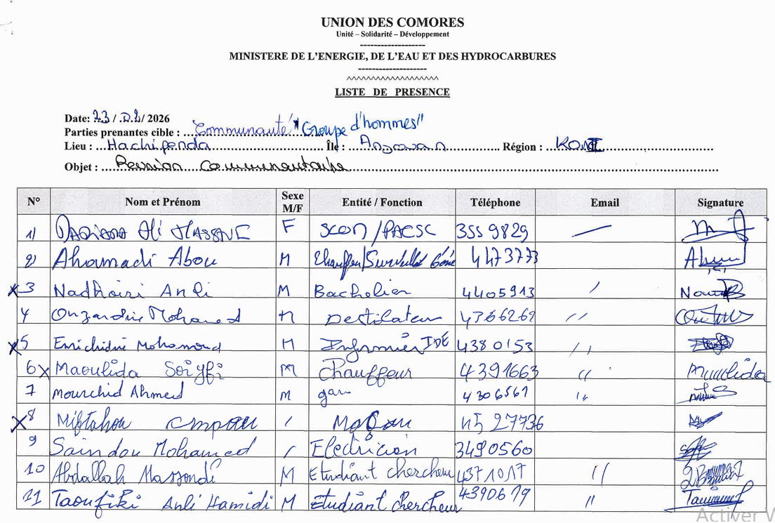

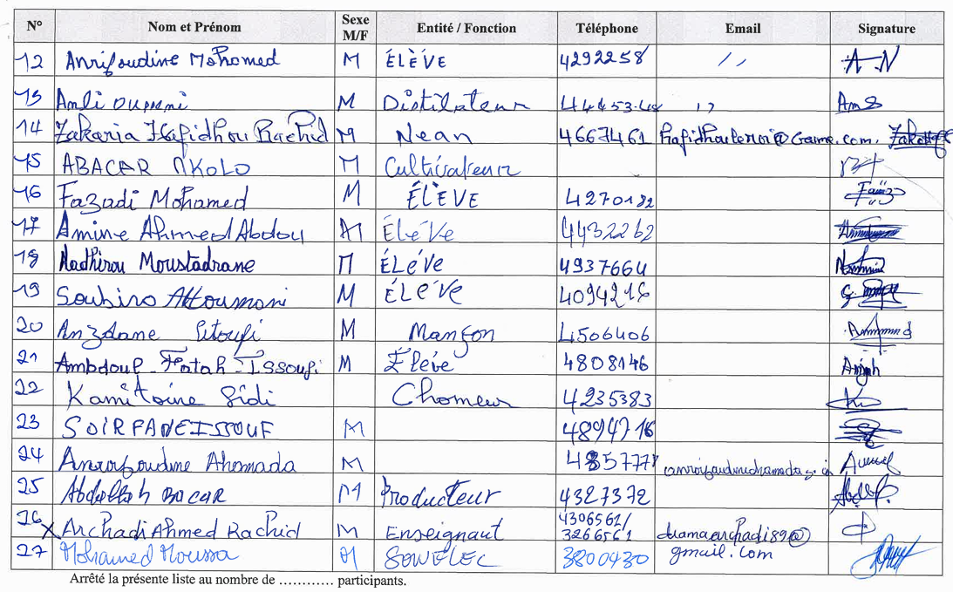

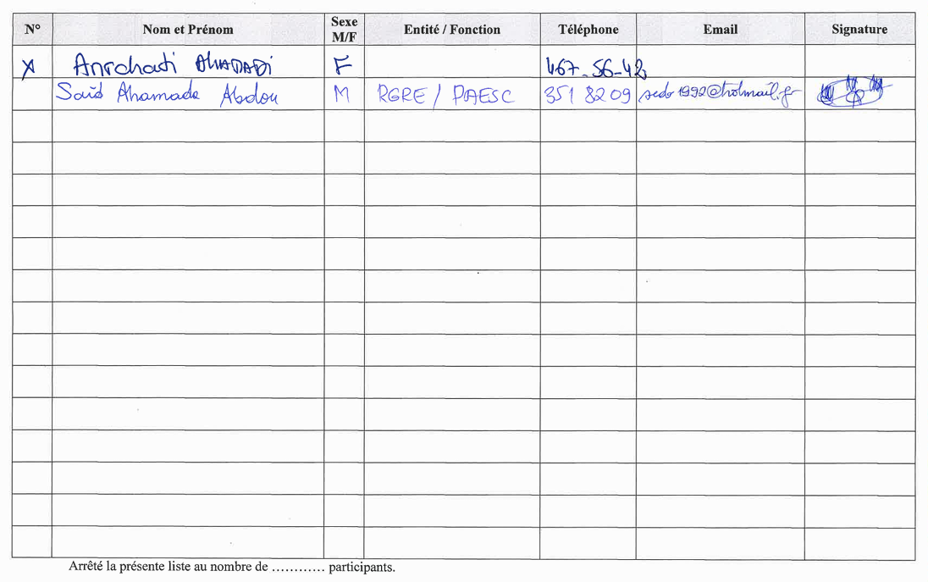

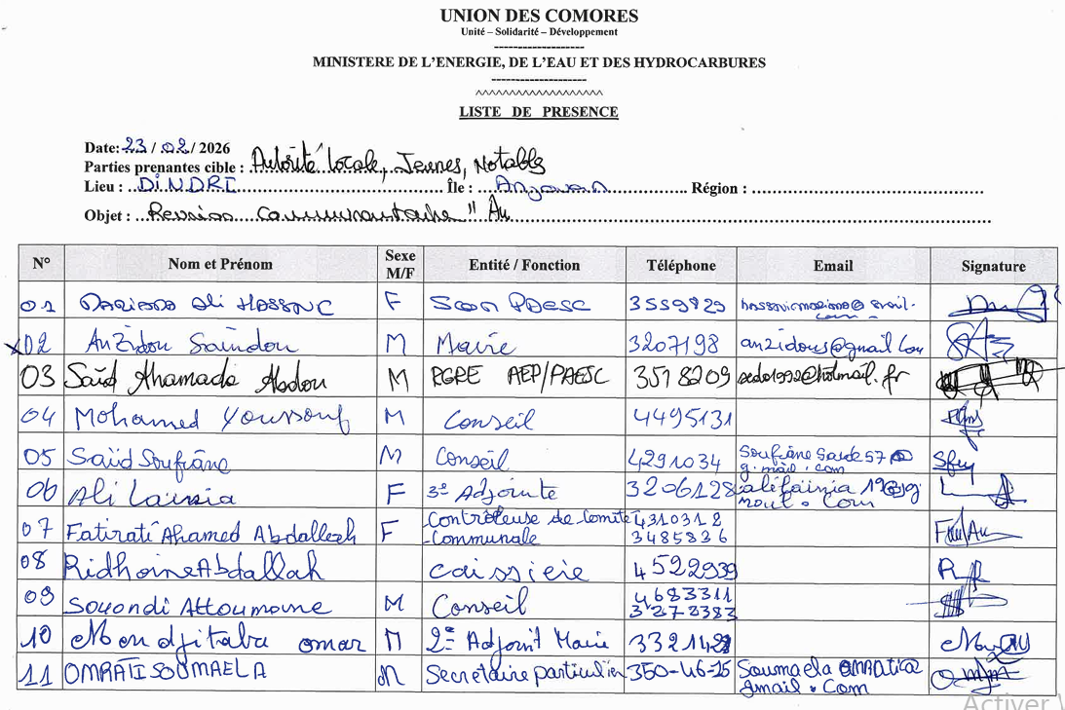
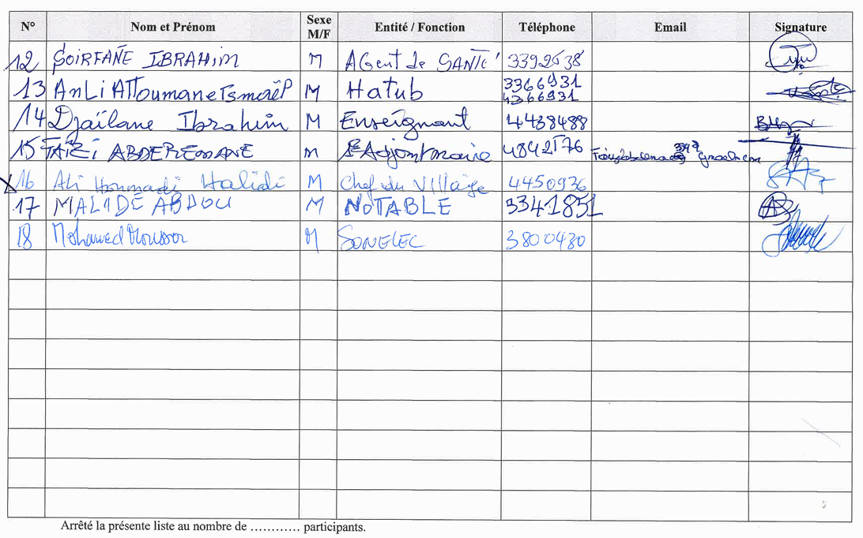

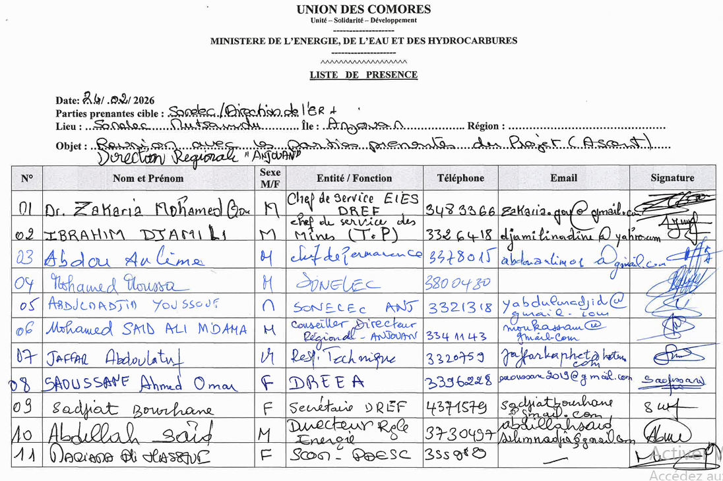
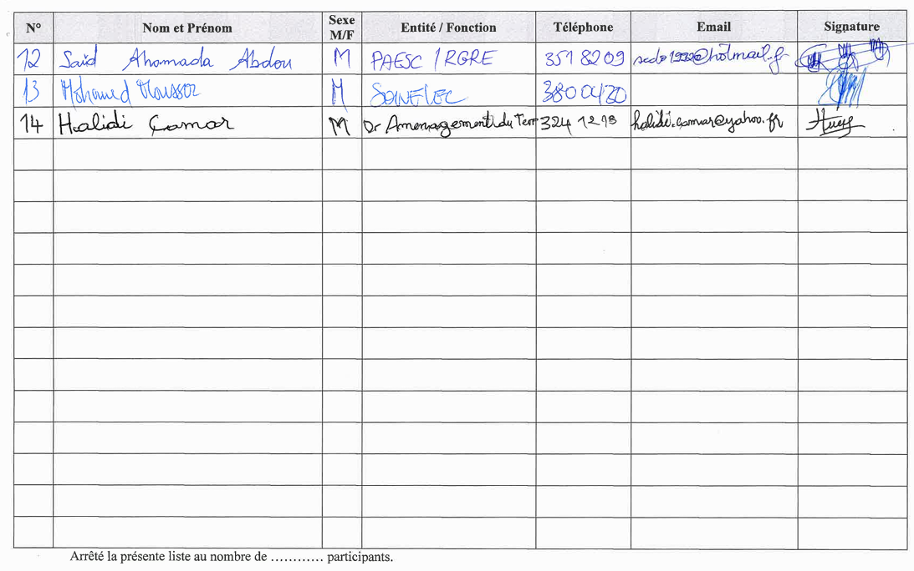
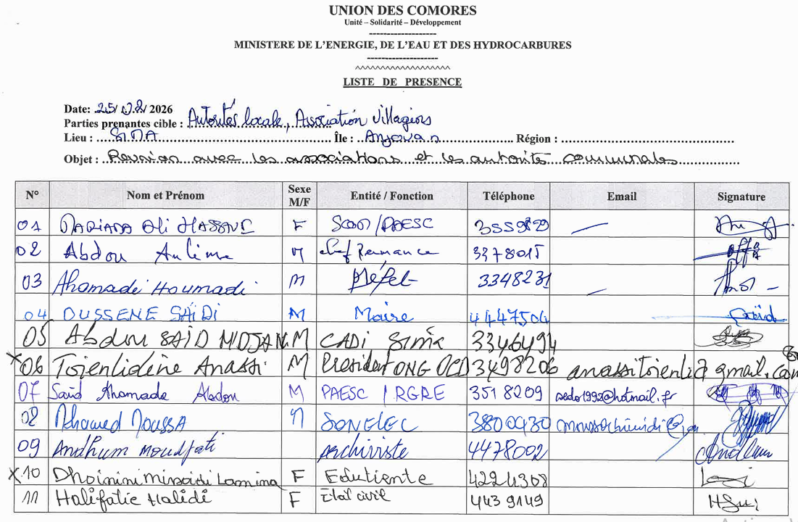
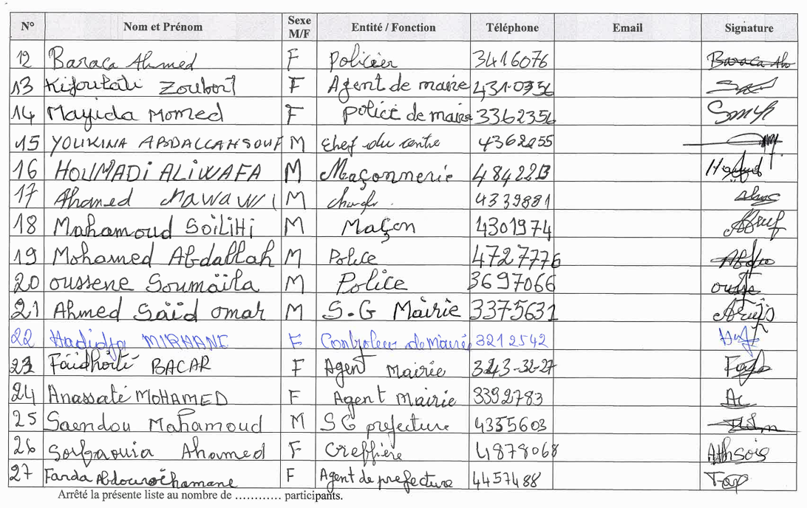

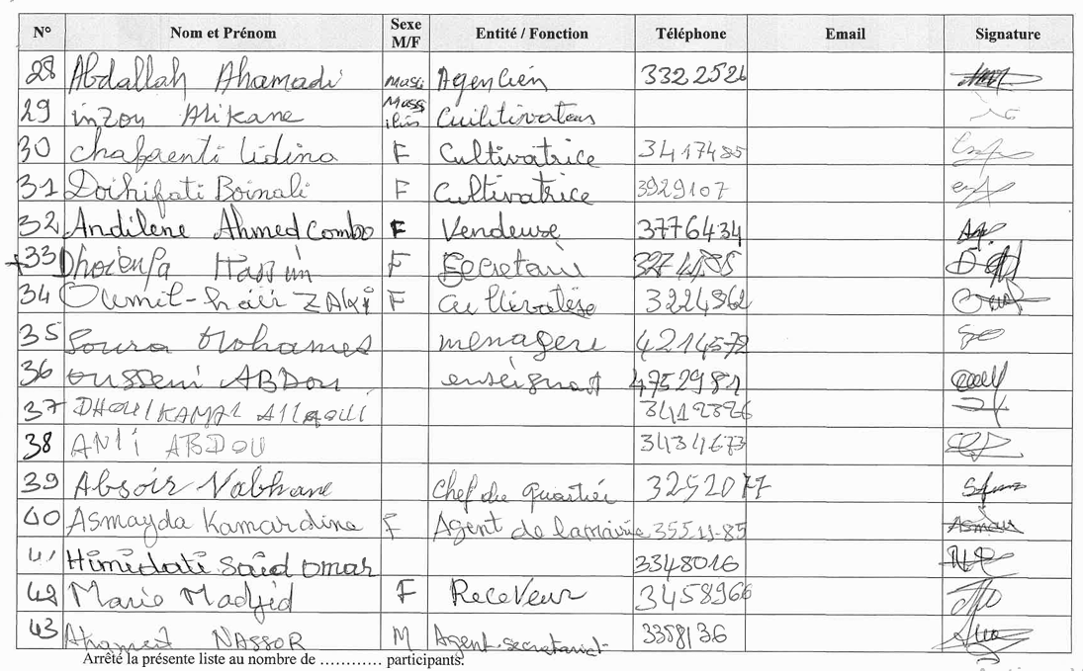

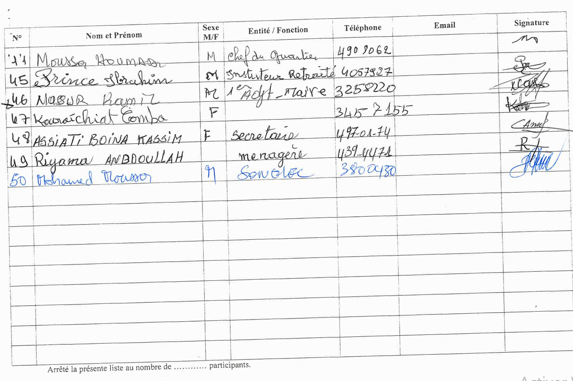
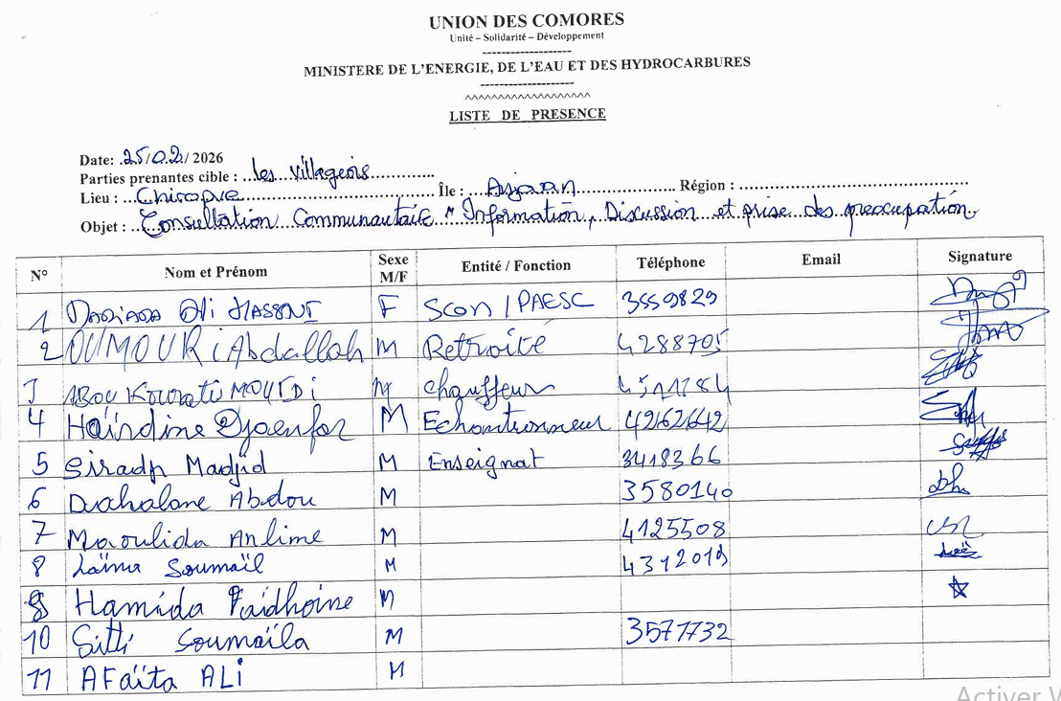
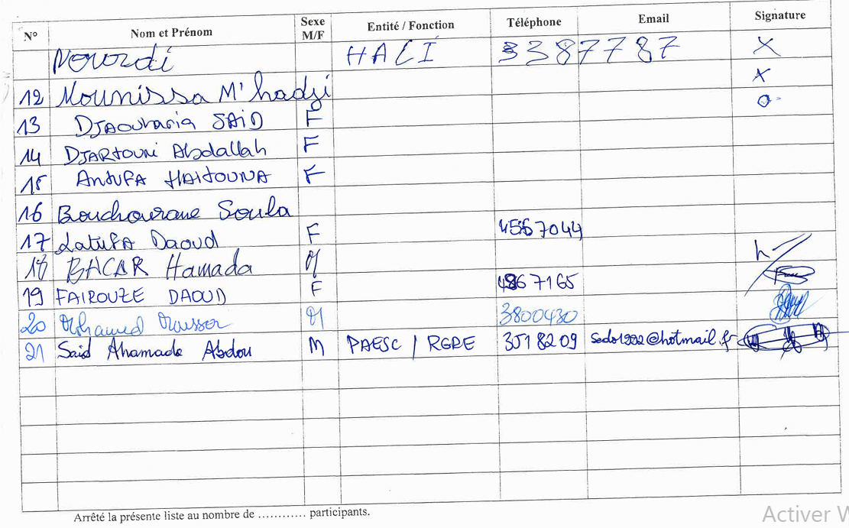
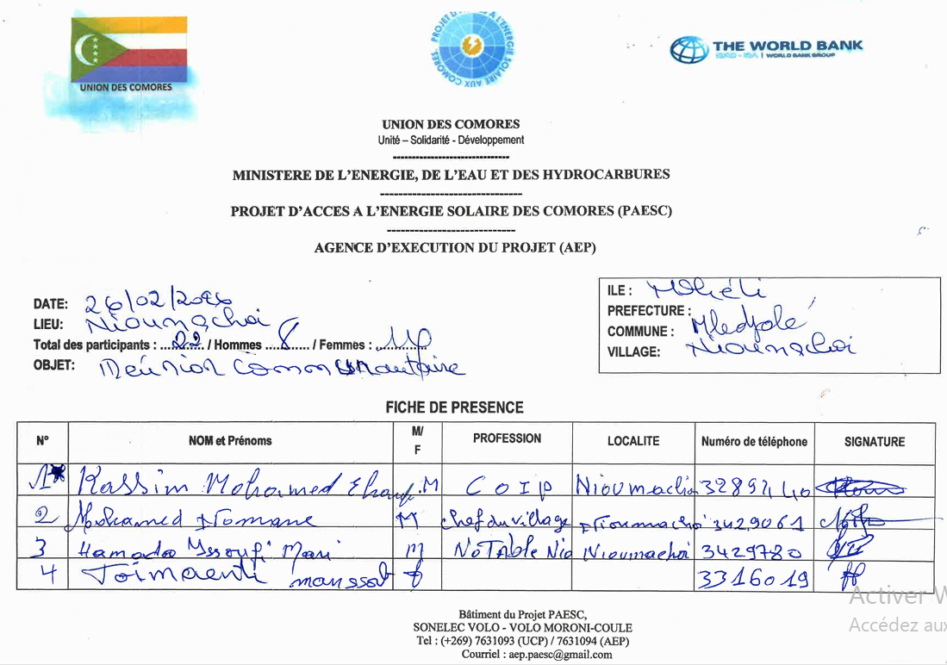

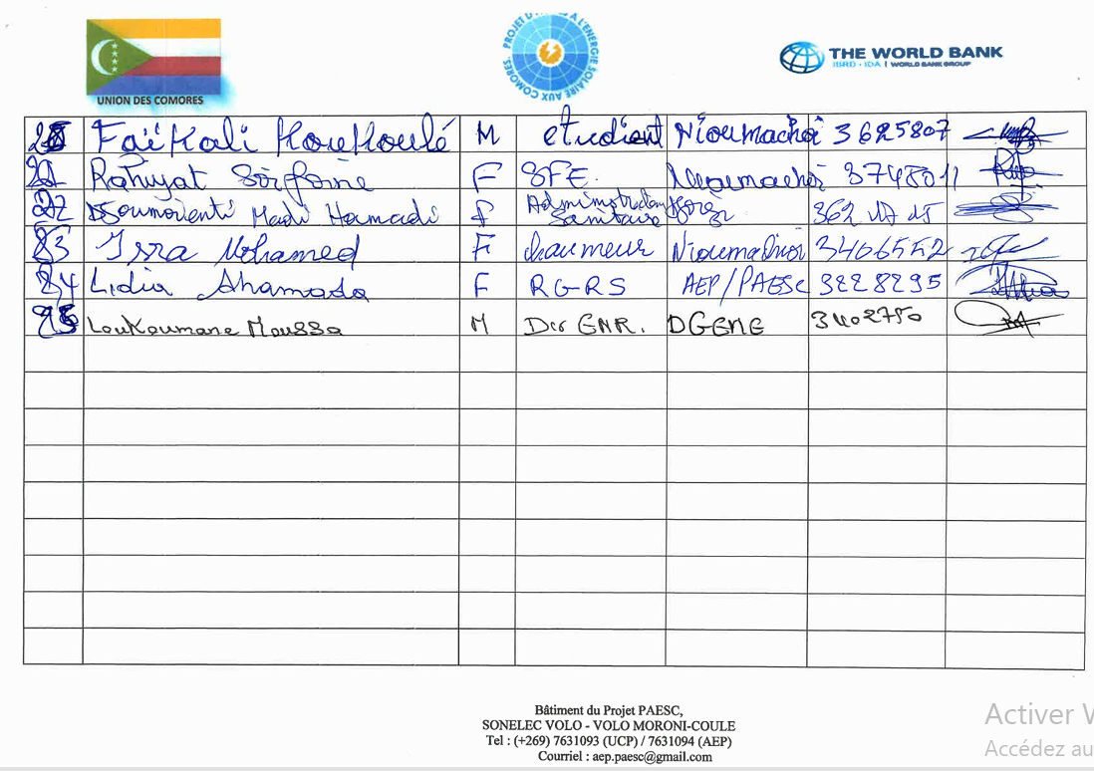
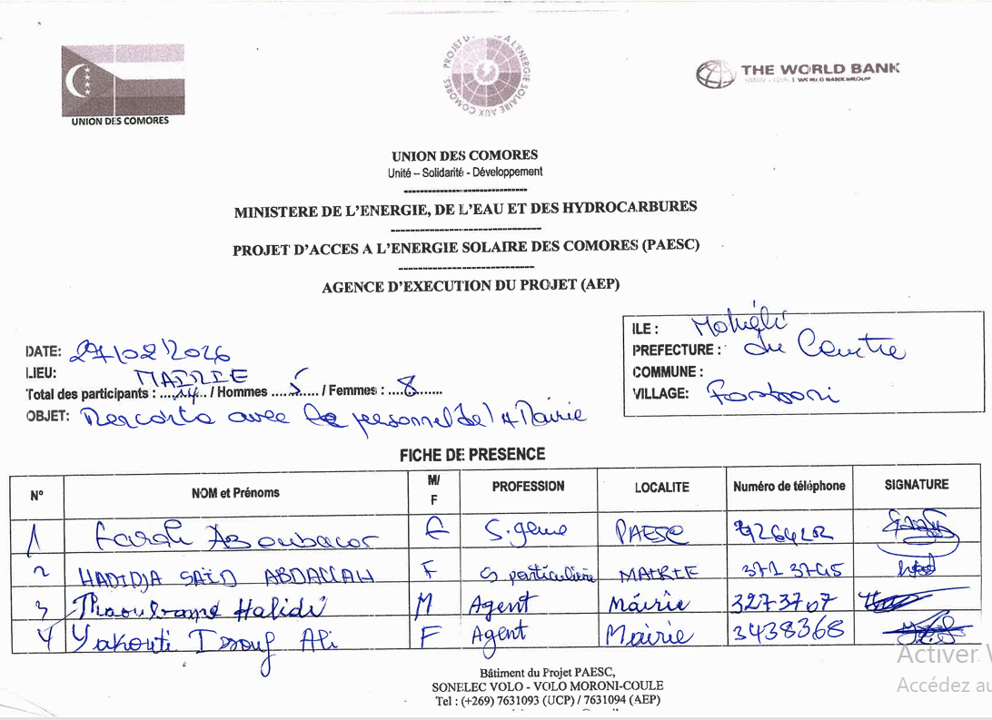
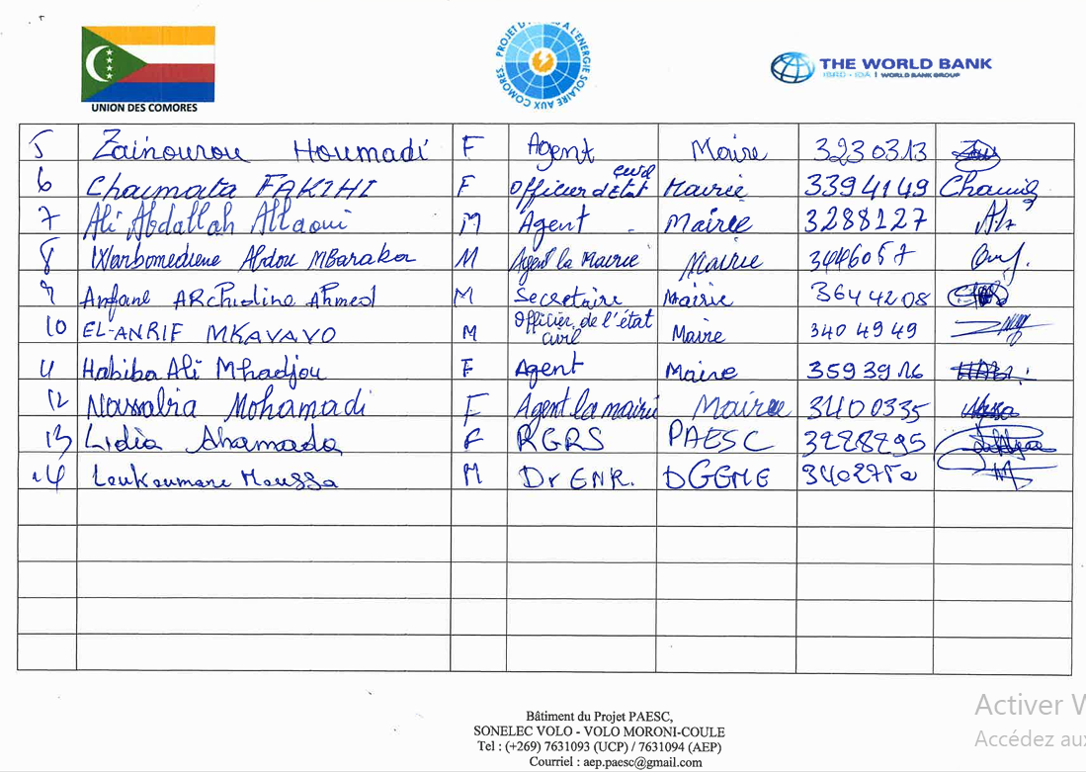
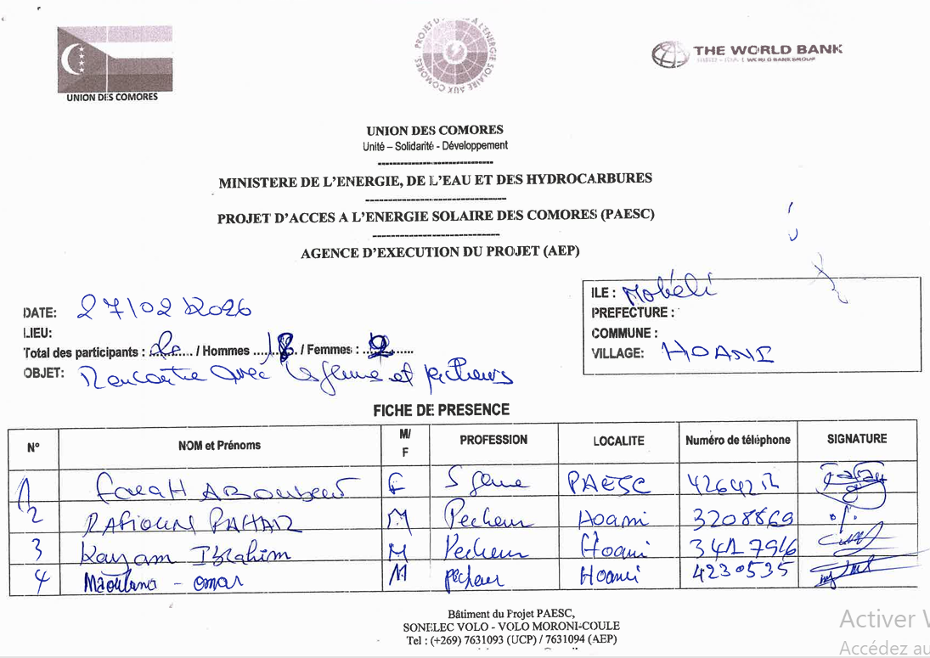
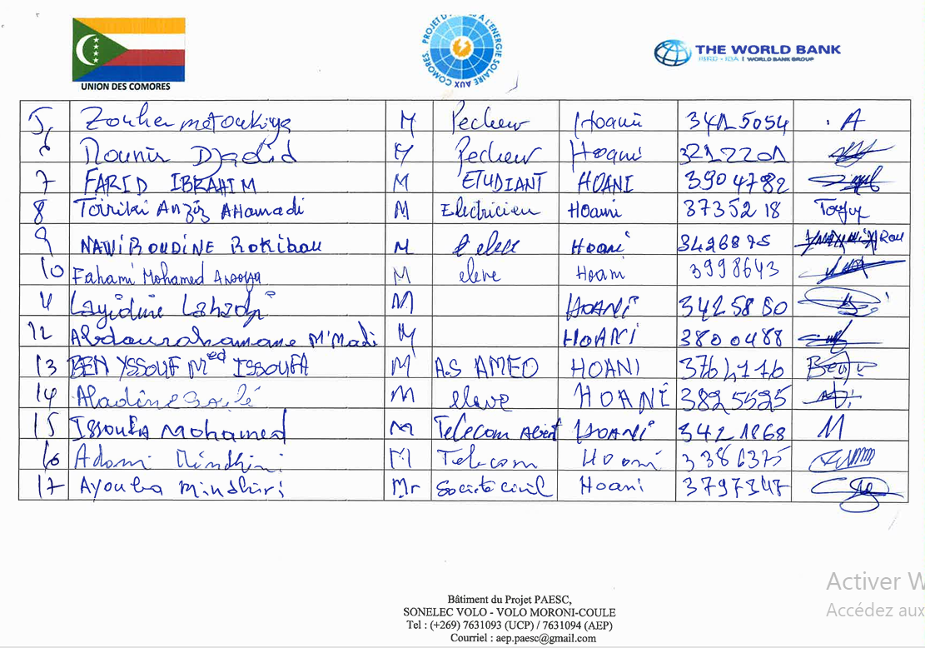
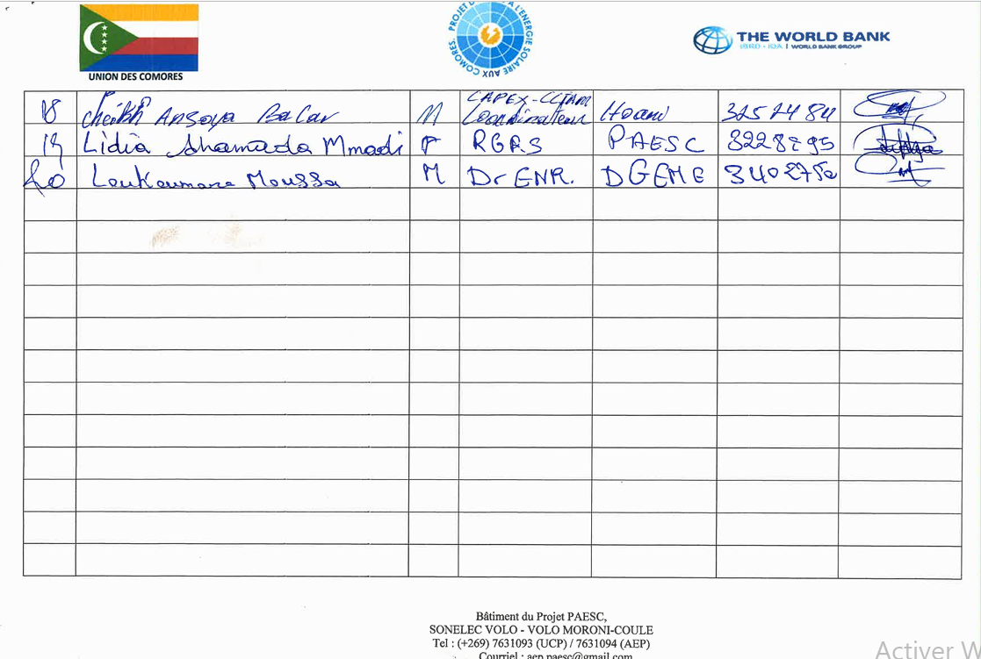
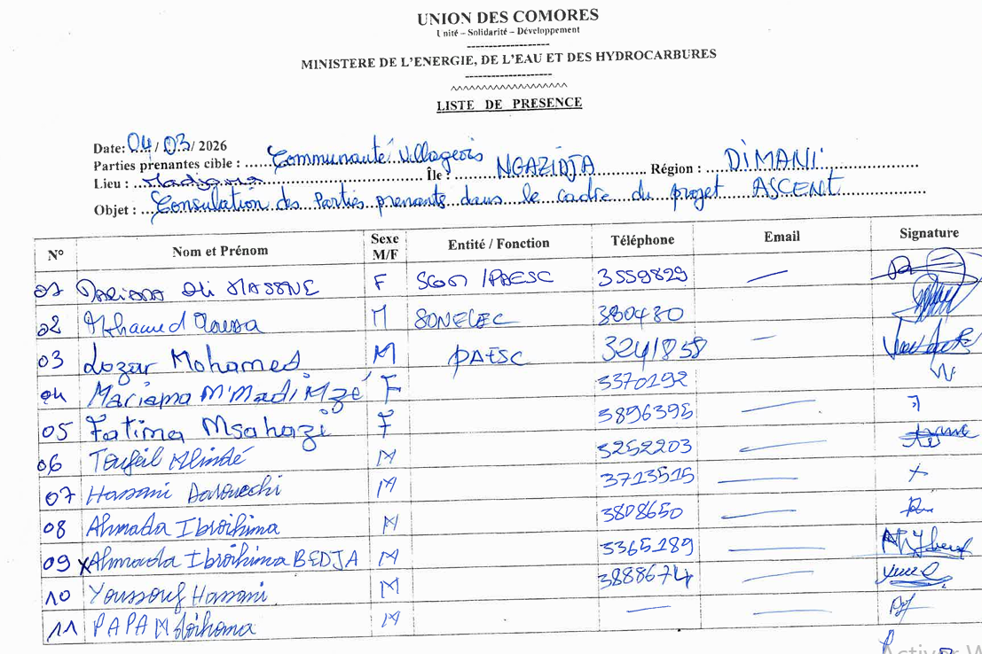
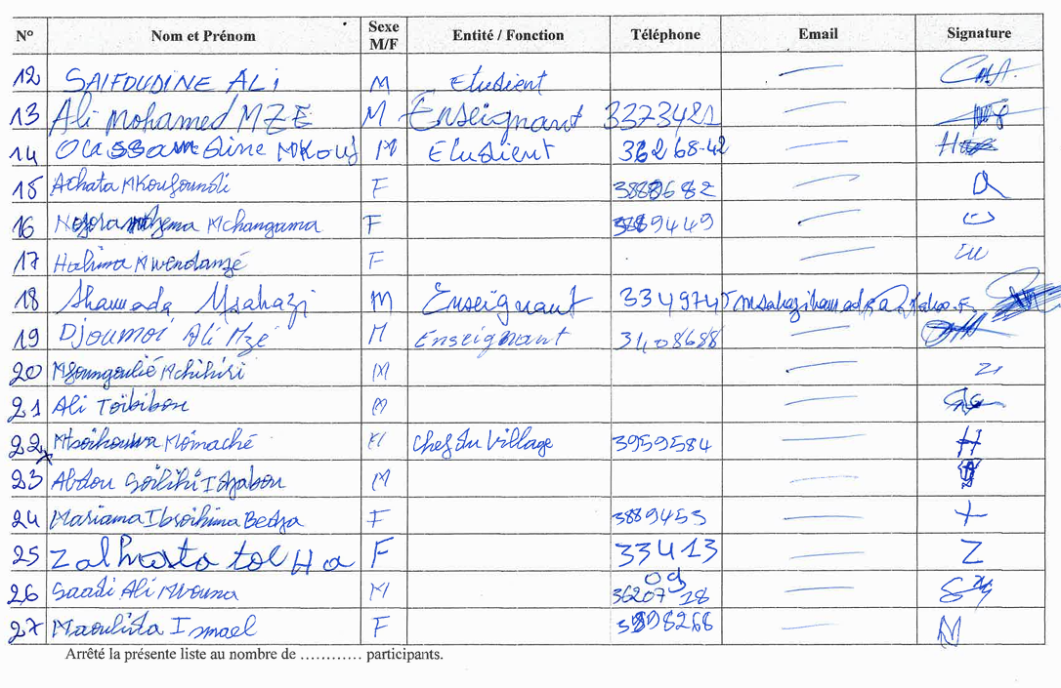
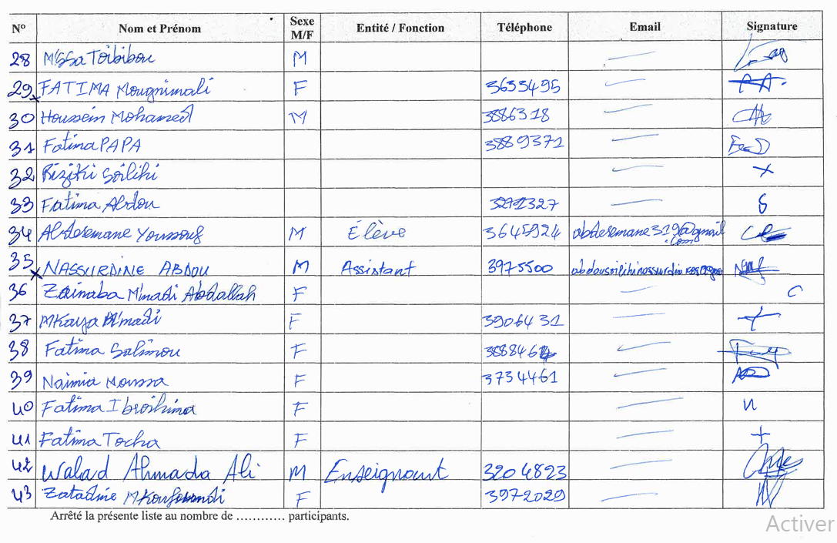
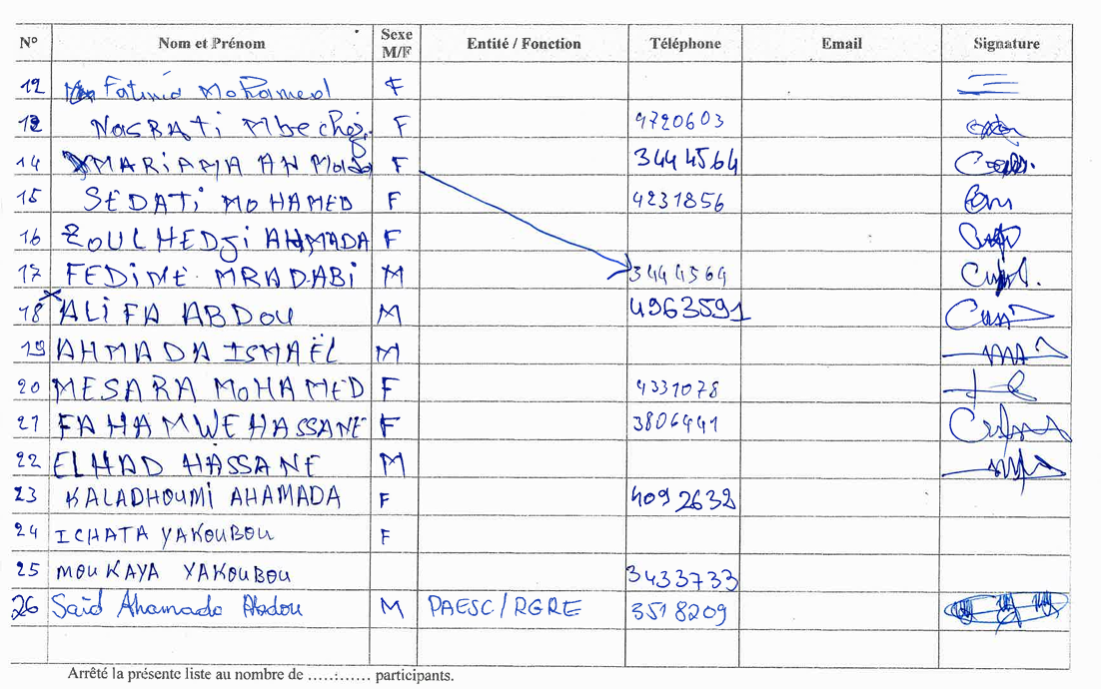
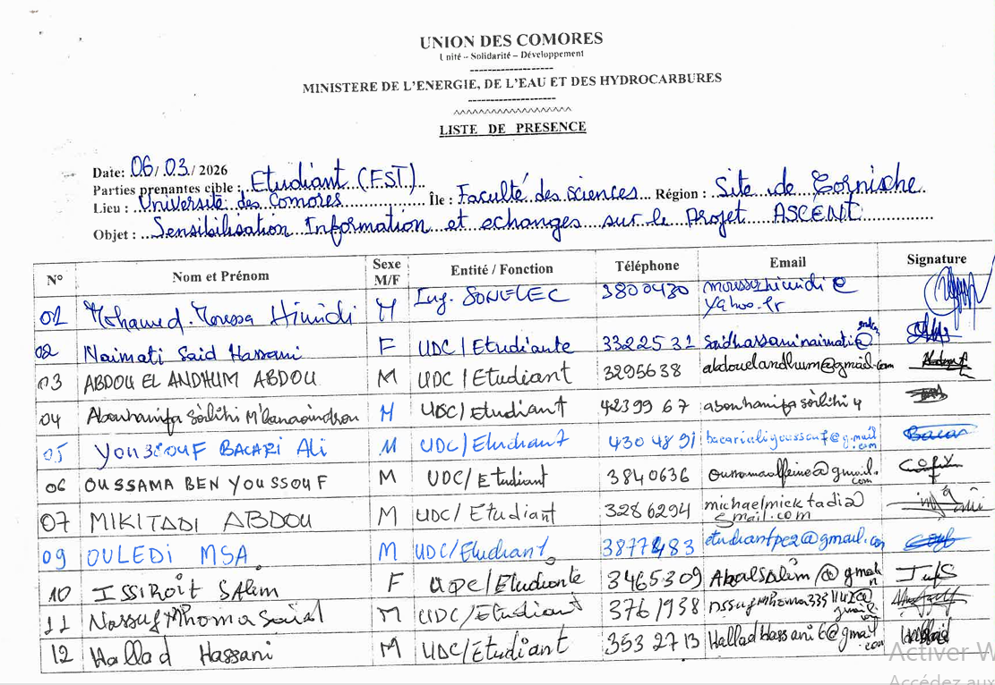
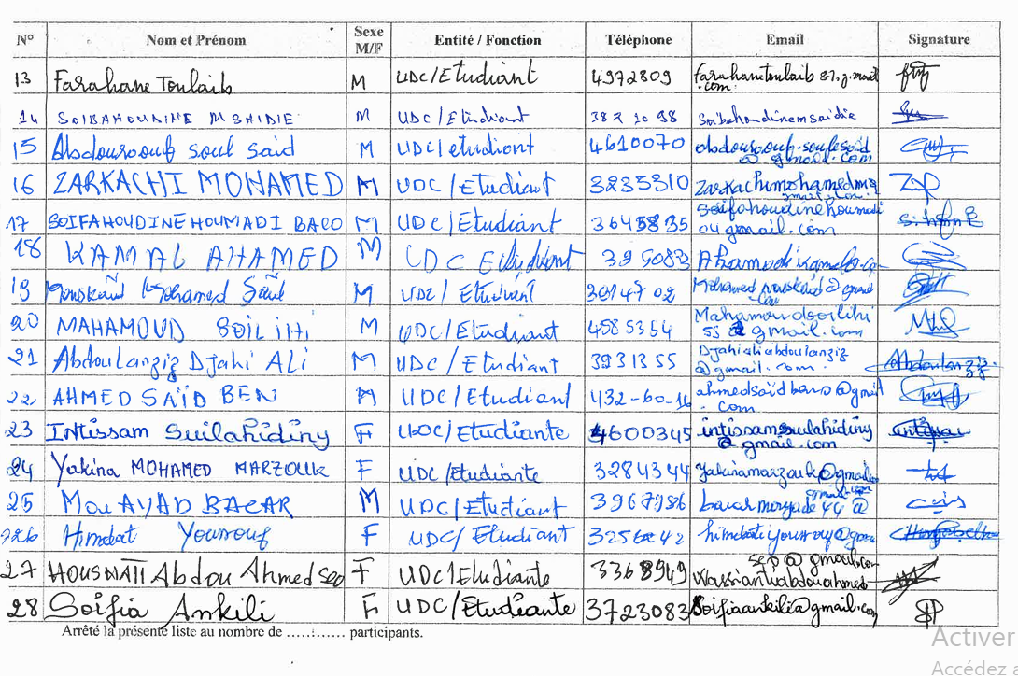
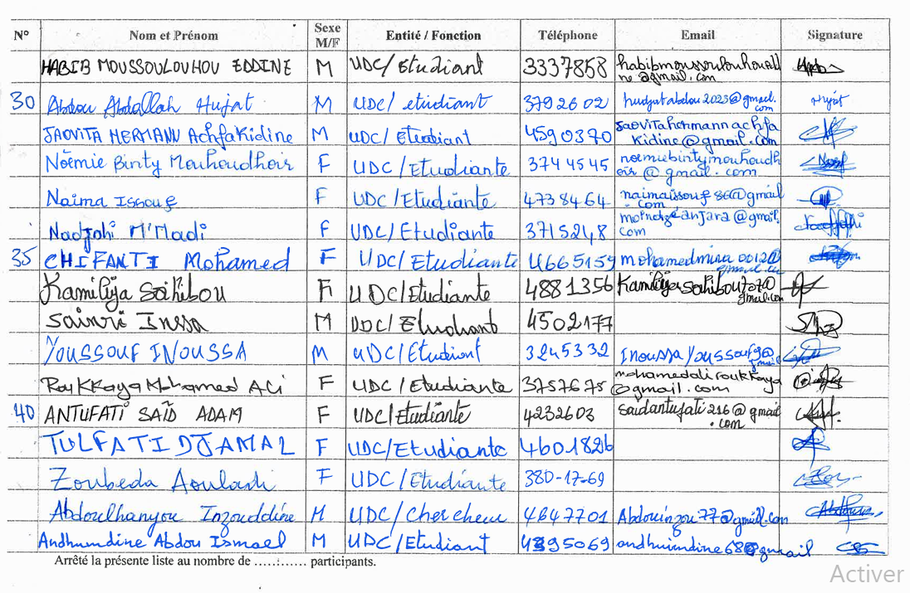
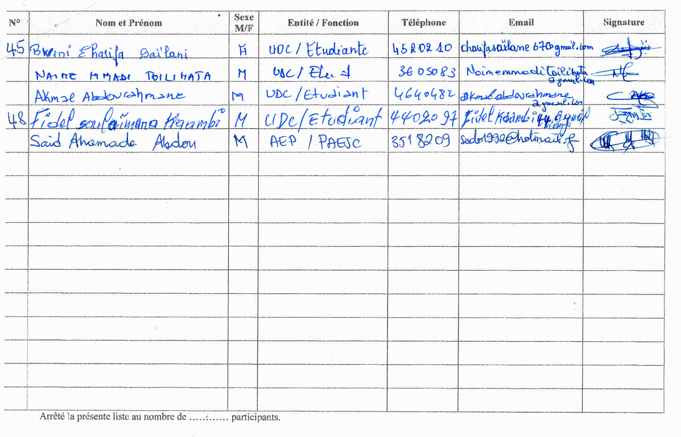
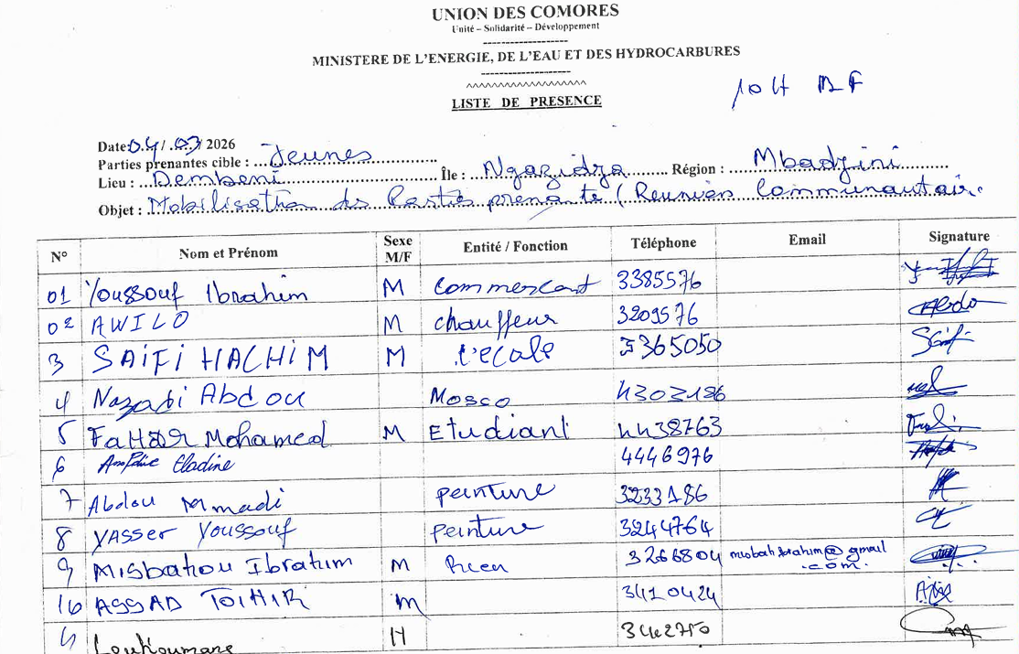

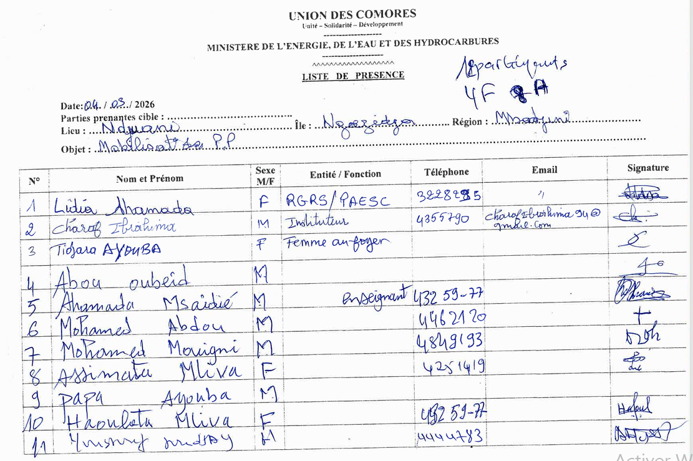
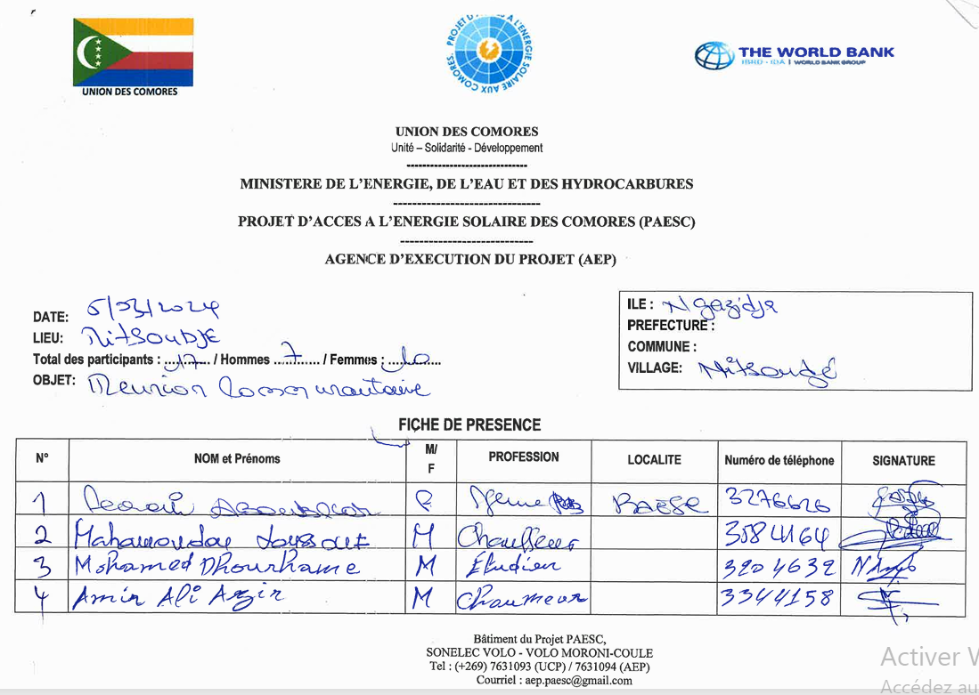
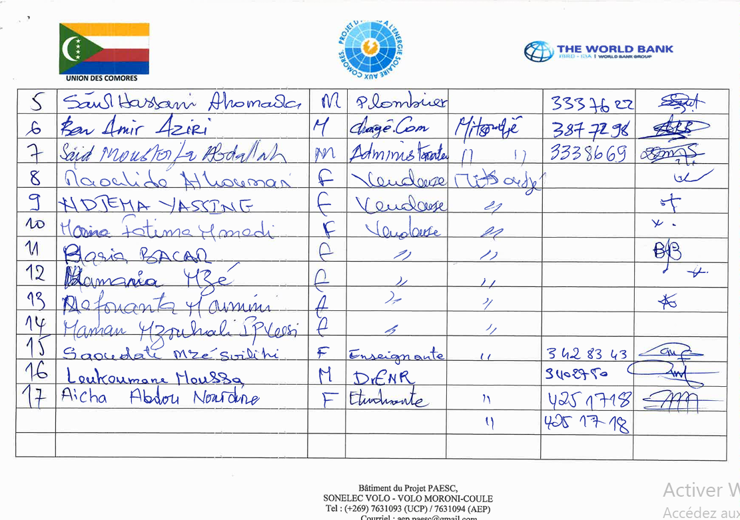
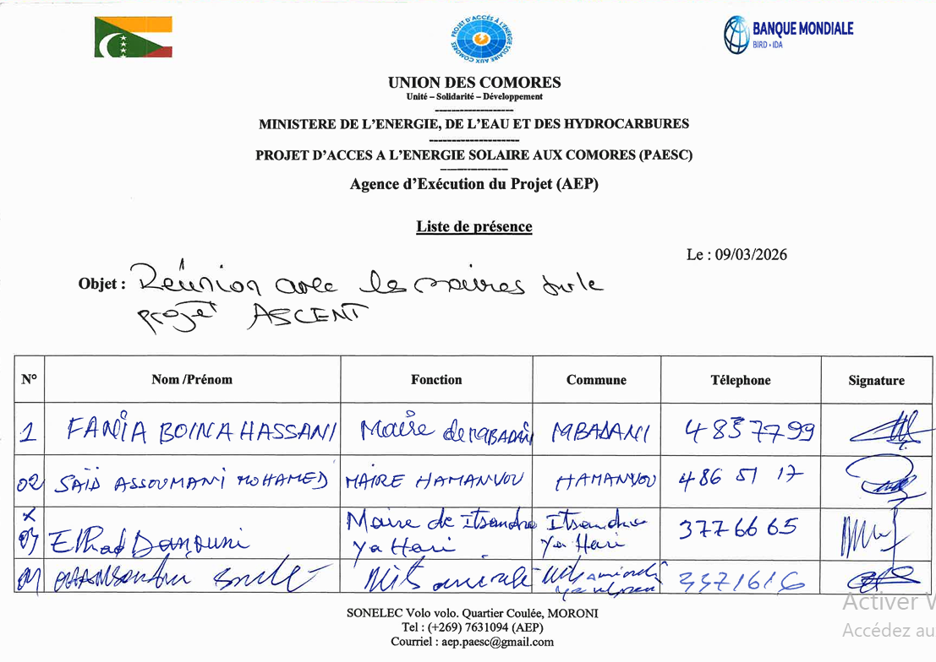
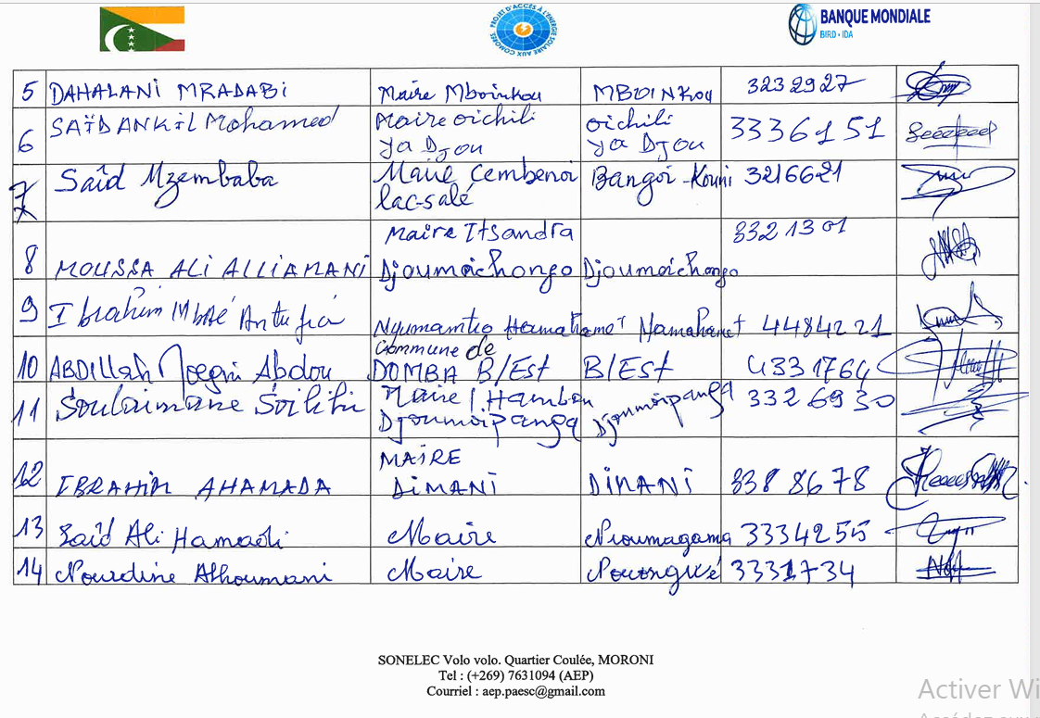
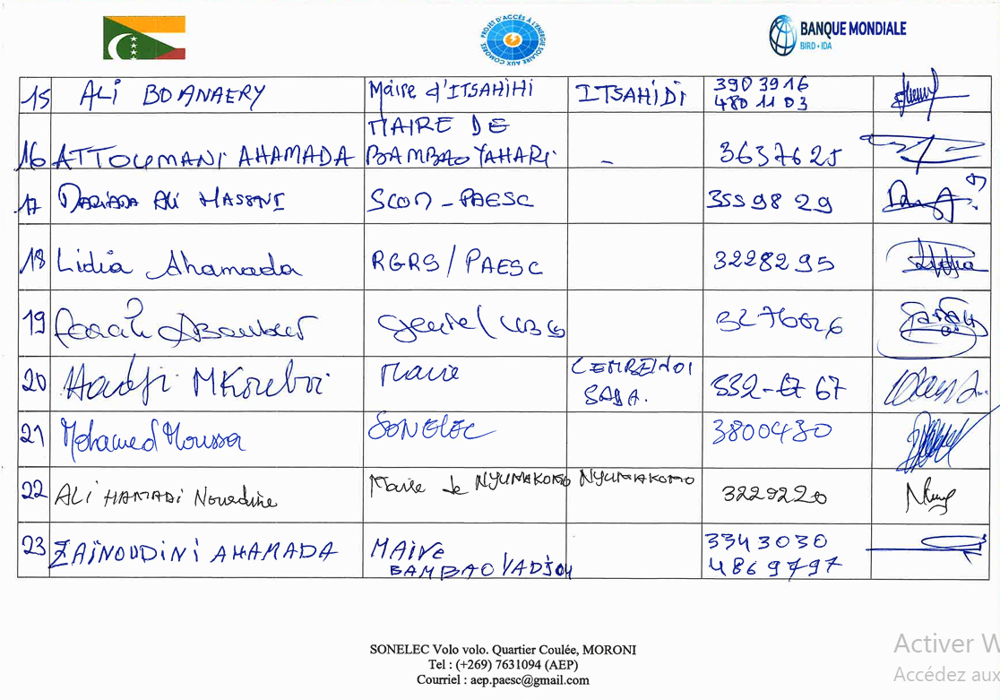
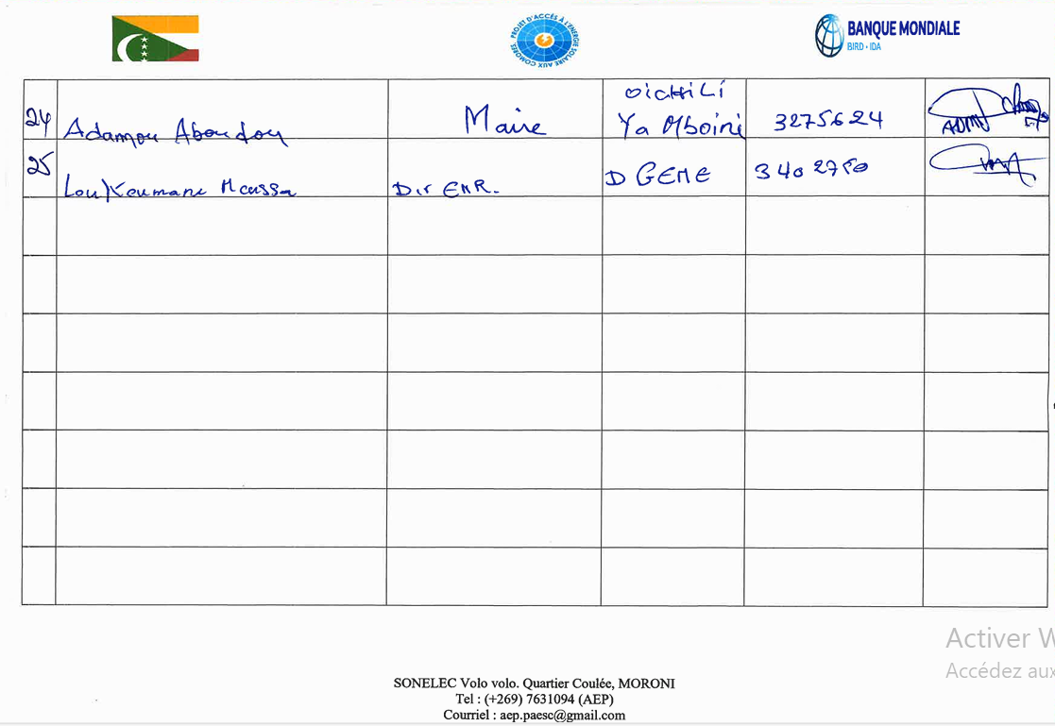
Annexe 2 : Préoccupations des différentes des PP rencontrées

Partie prenante (groupe ou d’individu) | Synthèse du retour d’information | Réponse de l’équipe de mise en œuvre du projet | Action(s) de suivi/Prochaines étapes | Calendrier/Date d’achèvement des actions de suivi
Autorités locales (Gouverneur) | Les autorités insulaires ont exprimé leur soutien au programme tout en soulignant l’importance de la cohérence avec les stratégies régionales de développement énergétique et la nécessité d’informer régulièrement les populations. | L’équipe du projet a indiqué que le programme ASCENT sera mis en œuvre en coordination avec les autorités administratives régionales afin d’assurer l’alignement avec les priorités locales. | Visite de courtoisie à chaque mission et partage d’informations sur l’état d’avancement du programme au fur et à mesure. | À partir de la mise en place de l’UGP.
Autorités locales (Maires) | Les maires ont souligné l’importance d’impliquer les communes dans l’identification des localités prioritaires pour l’électrification ainsi que des ménages à raccorder au réseau. Ils ont également insisté sur la nécessité de promouvoir les solutions de cuisson propre au niveau communautaire et ont exprimé des préoccupations concernant le coût du kilowattheure pour les populations. Par ailleurs, ils ont recommandé la mise en place d’un mécanisme accessible permettant aux citoyens de formuler leurs préoccupations ou plaintes liées au projet. | L’équipe du projet a confirmé que les municipalités seront étroitement associées aux processus de planification, d’identification des bénéficiaires et aux activités de sensibilisation des communautés. Elle a également indiqué qu’un Mécanisme de Gestion des Plaintes (MGP) sera mis en place afin de permettre aux populations et aux autorités locales de soumettre et de suivre les préoccupations ou plaintes liées aux activités du projet. | Organisation d’ateliers d’information au niveau communal, implication des mairies dans la mobilisation des communautés et sensibilisation sur le fonctionnement du MGP du projet. | Avant le démarrage des activités sur le terrain
SONELEC | La société nationale d’électricité a souligné l’importance de la planification technique pour l’extension du réseau et la compatibilité avec les infrastructures existantes. | L’équipe du projet a confirmé que les activités d’extension du réseau seront réalisées en coordination avec la SONELEC afin d’assurer la conformité technique et l’efficacité du réseau. | Réunions techniques et validation conjointe des plans d’extension du réseau. | Durant cette phase de planification du projet
Directions régionales : Environnement, Énergie | Les directions régionales ont insisté sur le respect des procédures environnementales et la promotion des énergies renouvelables dans les zones isolées. | L’équipe du projet a confirmé que toutes les activités du programme respecteront les exigences environnementales et sociales nationales et internationales. | Mise en œuvre des mesures du Plan de Gestion Environnementale et Sociale et suivi régulier des impacts. | Pendant toute la durée du programme.
Notables | Les notables ont exprimé leur soutien au programme tout en soulignant l’importance du respect des structures sociales locales et de l’implication des chefs traditionnels dans la sensibilisation des populations. Ils ont insisté sur la nécessité d’une communication claire concernant l’extension du réseau électrique, le déploiement des solutions solaires hors réseau et la promotion des technologies de cuisson propre. Ils ont également recommandé de privilégier la main-d’œuvre locale lors des activités du projet. | L’équipe du projet a remercié les notables pour leur engagement et a confirmé que les leaders traditionnels seront associés aux activités de sensibilisation et de mobilisation communautaire. Elle a également indiqué que le programme encouragera l’utilisation de la main-d’œuvre locale lorsque cela sera possible et veillera à informer régulièrement les communautés sur l’avancement des activités. | Organisation de réunions d’information communautaires avec les notables et mise en place de mécanismes de communication locale afin de faciliter la diffusion des informations relatives au projet. | Avant le démarrage des activités et pendant toute la phase de mise en œuvre du projet.
Personnes vulnérables (personnes âgées, personnes vivant avec un handicap, ménages à faible revenu, veuves) | Les personnes vulnérables ont exprimé leurs préoccupations concernant l’accessibilité financière aux services énergétiques ainsi que leur capacité à bénéficier des solutions proposées dans le cadre du programme (électricité, solutions solaires hors réseau, technologies de cuisson propre). Elles ont également souligné la nécessité d’un accompagnement spécifique afin de faciliter leur accès aux équipements énergétiques et d’éviter toute forme d’exclusion dans la mise en œuvre du programme. | L’équipe du projet a reconnu l’importance d’intégrer les groupes vulnérables dans les activités du projet. Elle a indiqué que des mesures spécifiques seront envisagées pour faciliter leur accès aux solutions énergétiques propres, notamment à travers des activités de sensibilisation adaptées et des mécanismes de soutien. | Identification des groupes vulnérables dans les zones d’intervention, organisation de séances de sensibilisation ciblées et promotion de mécanismes facilitant leur accès aux solutions énergétiques propres. | Avant et pendant la mise en œuvre du programme
Usagers de l’électricité | Les usagers ont exprimé le besoin d’une amélioration de la fiabilité du service électrique et d’une extension du réseau vers les zones non encore desservies. Ils ont également soulevé des préoccupations concernant le coût élevé du kilowattheure, jugé difficilement supportable pour de nombreux ménages. Par ailleurs, ils ont mentionné la fréquence et la durée des coupures d’électricité ainsi que certaines situations de négligence liées à la maintenance des infrastructures électriques, notamment les poteaux endommagés et les câbles de moyenne tension tombés. | L’équipe du projet a expliqué que le programme ASCENT vise à améliorer l’accès à l’électricité à travers l’extension du réseau, le renforcement des infrastructures existantes et le développement de solutions énergétiques décentralisées, notamment les systèmes d’énergies renouvelables hors réseau. Elle a également indiqué que les préoccupations des usagers seront prises en compte et pourront être signalées à travers le Mécanisme de Gestion des Plaintes (MGP) du projet. | Sensibilisation des populations sur les objectifs du projet, les modalités de raccordement au réseau, les solutions d’énergie renouvelable disponibles ainsi que sur le fonctionnement du MGP. | Avant la mise en service des nouvelles installations
Communautés riveraines le long des lignes | Les communautés ont exprimé des préoccupations concernant les impacts potentiels des travaux d’extension du réseau (sécurité, occupation temporaire des terres, perturbations). | L’équipe du projet a indiqué que des mesures de sécurité et de gestion des impacts seront mises en place pendant les travaux. | Sensibilisation des communautés et mise en place d’un mécanisme de gestion des plaintes. | Avant et pendant les travaux
Usagers du gaz / cuisson | Les usagers ont manifesté un intérêt pour des solutions de cuisson plus propres et plus accessibles afin de réduire les coûts et les impacts sur la santé. | L’équipe du projet a présenté les initiatives du programme visant à promouvoir les technologies de cuisson propre. | Campagnes de sensibilisation sur les technologies de cuisson propre et leur utilisation. | Avant le déploiement des équipements
Ménages | Les ménages ont exprimé leurs préoccupations concernant le coût élevé de l’électricité, qu’ils jugent trop cher pour de nombreux foyers, et ont recommandé une diminution du prix de l’électricité. Ils ont également souligné leur besoin d’un accès fiable et abordable à l’électricité ainsi qu’aux solutions de cuisson propre, en particulier dans les zones rurales. | L’équipe du des consultation a expliqué que le programme ASCENT vise à améliorer l’accès à l’énergie en développant des solutions adaptées aux zones rurales, notamment à travers l’extension du réseau électrique, les systèmes solaires hors réseau et la promotion des technologies de cuisson propre. | Diffusion d’informations sur les différentes options d’accès à l’énergie et sur les modalités de participation des ménages au programme. | Avant et pendant la mise en œuvre
Groupe de femmes | Les femmes ont souligné l’importance de l’accès à l’énergie et aux technologies de cuisson propre pour améliorer les conditions de vie et réduire le temps consacré aux tâches domestiques. | L’équipe du projet a confirmé que la dimension genre sera intégrée dans les activités de sensibilisation et de mise en œuvre du programme. | Organisation de séances d’information ciblées pour les femmes sur les solutions énergétiques propres. | Avant et pendant la mise en œuvre
Étudiants et enseignants-chercheurs | Les étudiants et enseignants-chercheurs ont souligné l’importance de développer des partenariats entre le programme ASCENT et les institutions d’enseignement supérieur. Ils ont proposé un accompagnement dans l’insertion professionnelle des étudiants à travers des stages, des formations spécialisées dans les filières de l’énergie et des projets de recherche appliquée. Ils ont également indiqué que les universitaires peuvent jouer un rôle clé dans le développement de solutions innovantes liées aux énergies renouvelables, notamment la production de biogaz dans le cadre de la promotion des solutions de cuisson propre et la contribution au développement du mix énergétique durable. | L’équipe de la consultation a salué l’intérêt du milieu universitaire et a exprimé sa volonté d’encourager la collaboration avec l’université. Elle a indiqué que le projet ASCENT pourrait soutenir des initiatives de formation, de recherche appliquée et d’innovation dans les domaines des énergies renouvelables, du biogaz, du réseau et des technologies de cuisson propre. | Mise en place de partenariats avec l’université et organisation d’ateliers techniques, promotion de stages et d’activités de recherche appliquée dans le domaine de l’énergie durable. | Pendant la phase de mise en œuvre du projet
Jeunes | Les jeunes ont exprimé leurs préoccupations concernant les dangers liés aux câbles de moyenne tension présents sur des poteaux endommagés, qui représentent un risque pour la sécurité des populations. Ils ont également montré un vif intérêt pour les opportunités d’emploi et de formation liées aux activités d’installation, de maintenance et de déploiement des solutions énergétiques du programme. | L’équipe du projet a indiqué que la sécurité des infrastructures sera strictement suivie et que la main-d’œuvre locale, notamment les jeunes du village, sera encouragée et formée pour participer aux activités du projet, dans le respect des normes de sécurité. | Information des jeunes sur les opportunités d’emploi et de formation liées au projet.  Organisation de sessions d’information sur les risques électriques et sur les mesures de sécurité, et sensibilisation. | Avant et pendant les activités du projet

Annexe 3 : Indicateurs de suivi et de rapportage du PMPP
Catégorie | Indicateur | Méthode de collecte | Fréquence | Responsabilité | Source de vérification
Mise en œuvre | Nombre de réunions de consultation organisées | Comptes rendus de réunions | Mensuelle | Chargé de mobilisation | Rapports de réunions
Mise en œuvre | Taux de participation aux consultations (%) | Listes de présence | Mensuelle | Chargé de mobilisation | Feuilles de présence
Mise en œuvre | Nombre d’activités de sensibilisation réalisées | Rapports d’activités | Mensuelle | UGP | Rapports internes
Inclusion | Proportion de femmes participantes (%) | Listes de présence désagrégées | Mensuelle | Spécialiste social | Registres de participation
Inclusion | Nombre de groupes vulnérables consultés | Rapports de terrain | Trimestrielle | Chargé social | Rapports de mission
Inclusion | Niveau de satisfaction des participants | Enquêtes/Questionnaires | Trimestrielle | UGP | Résultats d’enquête
Inclusion | Nombre de groupes vulnérables consultés | Rapports de terrain | Trimestrielle | Chargé social | Rapports de mission
Inclusion | Niveau de satisfaction des participants | Enquêtes/Questionnaires | Trimestrielle | UGP | Résultats d’enquête
Plaintes (MGP) | Nombre de plaintes reçues | Registre des plaintes | Mensuelle | Responsable MGP | Base de données MGP
Communication | Canaux de communication utilisés | Rapports d’activités | Trimestrielle | UGP | Rapports
Communication | Nombre de documents publiés | Registre documentaire | Trimestrielle | UGP | Documents publiés
Impact | Niveau de compréhension du projet (%) | Enquêtes auprès des bénéficiaires | Semestrielle | Spécialiste social | Rapports d’évaluation
Impact | Niveau d’acceptabilité sociale | Enquêtes qualitatives | Semestrielle | UGP | Études/rapports
Impact | Nombre de conflits liés au projet | Rapports de terrain | Trimestrielle | UGP | Rapports d’incidents

Annexe 4 : Cartographie des parties prenantes ou les diagrammes des parties prenantes
Catégorie de parties prenantes | Rôle / Intérêt | Niveau d’influence | Niveau d’impact potentiel | Actions recommandées
Autorités locales (Gouverneur, Maires) | Coordination, validation des plans, soutien institutionnel. | Élevé | Élevé | Impliquer dès la planification, réunions périodiques, informer sur le MGP.
SONELEC | Exploitation et maintenance du réseau. | Élevé | Élevé | Coordination technique, validation des extensions, suivi maintenance.
Directions régionales : Environnement, Énergie | Suivi réglementaire et conformité environnementale. | Élevé | Moyen | Assurer conformité PGES et suivi environnemental.
Usagers de l’électricité | Bénéficiaires, retour sur service. | Moyen | Moyen à élévé | Sensibilisation, MGP pour plaintes, suivi fiabilité et coût.
Ménages ruraux | Bénéficiaires, adoption des solutions hors réseau. | Moyen | Moyen | Information sur accès et coût, soutien à l’adoption des solutions propres.
Personnes vulnérables | Groupes à risque d’exclusion (handicap, personnes âgées, ménages à faibles revenus). | Moyen | Moyen à élevé | Actions ciblées, sensibilisation adaptée, faciliter accès aux solutions.
Communautés riveraines | Sécurité et impact environnemental. | Moyen | Elevé | Sensibilisation sur travaux, sécurité, MGP pour plaintes
Groupe de femmes | Promotion de l’accès équitable à l’énergie. | Moyen | Moyen | Séances d’information ciblées, inclusion dans activités de cuisson propre.
Étudiants & enseignants-chercheurs | Recherche, innovation, formation, production de biogaz. | Moyen | Moyen à élevé | Partenariats, stages, formations, projets innovants.
Jeunes | Main-d’œuvre, sécurité, emploi | Moyen | Moyen | Information sur emploi, formation, sensibilisation sécurité.
ONG / Organisations communautaires | Support, sensibilisation, plaidoyer. | Moyen | Moyen | Coordination, intégration dans le PGES et les activités communautaires.

Annexe 5: Modèles de fiche de doléance
MODELE DE FICHE DE PLAINTE
Dossier N°:……………………………………………………………………………………………………………
Date de réception: ………………………………………………………………………..……………………
Village / Commune: …………………………………..……………………………………………………….
Nom du plaignant: ………………….……………………………………………………………………………
Adresse: …………………………………………………………………………………………………………
Village / Commune: ………………………………...…………………………………………………………
CIN : ……………………………………………………………………………………………………………..
Tél : ……………………………………………………………………………………………………………
Description de la plainte :
A………………………………………..
Le………………………………………..
Nom du plaignant

Référence pour la base de données :
 | EXAMEN PRELIMINAIRE DE LA PLAINTE
Tri effectué par | Date du Tri | Envoi à | Action demandée
 |  | Village (amiable) | Pour suite à donner
 |  | CGP | Pour suite à donner
 |  | Autres: préciser
 |  | Archives | Pour classement
Motif :
Le représentant de l’UGP
Nom et signature
Date d’envoi :
Copie :

Annexe 6 : Modèle de fiche de plainte

PROJET ASCENT - Comores
FICHE N° : …………...
Date : ____________ Ile : …………………… Village/ville de : ………………….
Préfecture de :………………… Commune de : …..………………
Dossier N°…………..
PLAINTE
Nom du plaignant : ___________________________________
Adresse : ___________________________________
Village: ___________________________________
Contact (téléphone, email) : ___________________________________

DESCRIPTION DE LA PLAINTE

Fait à ………………..………., le ………………………….
Signature du plaignant Non et Signature du
Responsable de réception de la plainte

OBSERVATIONS SUR LA PLAINTE

Fait à ………………..………., le ………………………….

Non et Signature
Signature du Responsable du traitement (Chef de Village ou du maire)
RESOLUTION
…………………………………………………………………………….……………………………
Date de la restitution du résultat au plaignant
Fait à ………………..………., le ………………
Non et Signature du Responsable du traitement (chef de village ou du mair
Annexe 7: Fiche d’enregistrement des plaintes verbales
UNION DES COMORES
Unité – Solidarité – Développement
-------------------
MINISTERE DE L’ENERGIE, DE L’EAU ET DES HYDROCARBURES
--------------------
PROJET ASCENT - Comores
--------------------

Formulaire d’enregistrement de plaintes verbales ; ce formulaire peut être utilisé par un chargé de projet pour recueillir des plaintes faites verbalement par des parties prenantes, des communautés lors de visites sur le terrain.
Partie 1: à remplir avec le plaignant
Date :
Date à laquelle la plainte a été faite
Détails personnels :
- Nom et coordonnées du plaignant
- Age – adulte ou enfant
- Sexe – masculin ou féminin
Détails du sous projet :
Nature de la plainte :
Court résumé de la plainte
Détails de la plainte :
Description détaillée de la plainte faite par le plaignant
Personne n’ayant reçu la plainte :
Nom et coordonnées
Partie 2: réservé à l’administration / mesures prises le cas échéant
Résultats faisant suite à une plainte : Résumé des mesures prises et résultats
Commentaires supplémentaires : Par exemple le contrôle de mesures prises pour changer la politique et procédures employées, le cas échéant.

Annexe 8: Modèle de registre d’enregistrement des plaintes
Projet ASCENT - Comores Fiche n°2 : ………………………….

REGISTRE D’ENREGISTREMENT DES PLAINTES

CODE | Date de réception doléances |  | Constat |  |  | Niveau de traitement | Analyse des causes | Identification des actions de réponses | Planification des actions |  | Mise en œuvre des actions | Suivi et mesure d'efficacité des actions mises en place |  | Délai de traitement | ETAT
CODE | Date de réception doléances | Sources des Données /Informations | Constat / Description de la doléance | Entités/Parties intéressées concernées | Catégorie de doléance | Niveau de traitement | Analyse des causes | Identification des actions de réponses | Responsable | Date | Actions engagées | Mesure d'efficacité des actions | Justificatifs | Délai de traitement | ETAT

Annexe 9 : Fiche de suivi des plaintes
Informations sur la plainte |  |  |  |  | Suivi du traitement de la plainte
Suivi du traitement de la plainte | Nom et contact du plaignant | Date de dépôt de la plainte | Description de la plainte | Sous projet et lieu | Transmission au service concerné (oui/non, indiquant le service et la personne contact) | Date de traitement prévue | Accusé de réception de la plainte au réclamant (oui/non) | Plainte résolue (oui / non) et date | Retour d’information au réclamant sur le traitement de la plainte (oui/non) et date | Acceptation de la résolution par le plaignant (oui/non)

Il est particulièrement important de déterminer si les effets du projet peuvent toucher de manière disproportionnée des individus ou des groupes défavorisés ou vulnérables, qui n’ont souvent pas la possibilité d’exprimer leurs préoccupations ou de saisir les répercussions d’un projet, et de veiller à ce que la sensibilisation et la mobilisation des parties prenantes soient adaptées de manière à prendre en compte les sensibilités, les préoccupations et les spécificités culturelles de ces groupes ou individus, et à garantir une compréhension totale des activités et des avantages du projet.La vulnérabilité peut être liée à l’origine, au sexe, à l’âge, à l’état de santé, à la précarité économique et à l’insécurité financière d’un individu, à la position désavantageuse qu’il occupe au sein de sa communauté (c’est le cas notamment de minorités ou de groupes marginaux), et à sa dépendance à l’égard d’autres individus ou des ressources naturelles, etc. Le dialogue avec les individus et groupes vulnérables nécessite souvent l’application de mesures spécifiques et l’octroi d’une aide particulière pour faciliter leur participation à la prise de décisions liées au projet, de sorte que leur sensibilisation et leur contribution au processus global soient proportionnelles à celles des autres parties prenantes.

